**App Web En Java Con Spring Boot + Spring Security +Hibernate + Spring Mvc**

* **Requisitos**
* GitHub (repositorio local y remoto)
* Java 8 (Java SE 8u)
* IDE Spring Tool Suite (STS), en Eclipse, se usa para proyectos con Spring.
* Base de datos MySQL (motor) y MySQL Workbench (Cliente).
* **Crear proyecto y repositorio en Github**

Video: 2_Spring Boot_Configuracion+GitHub

* **Crear proyecto en GitHub**

<https://github.com/>

Login:

Username = Zarbio2019

Email = [zarod2019@gmail.com](mailto:zarod2019@gmail.com)

Password = serafines2019

Organization name = zarod2019

Repositorio = <https://github.com/zarod2019>

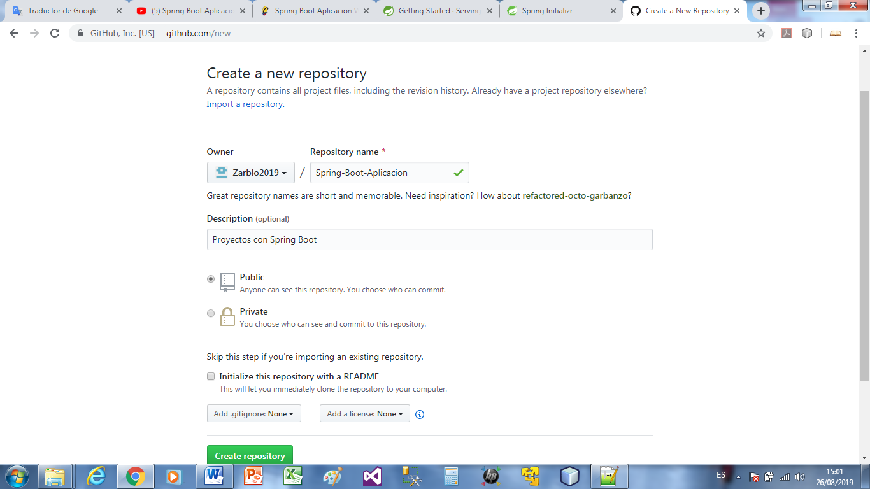

Para crear proyecto

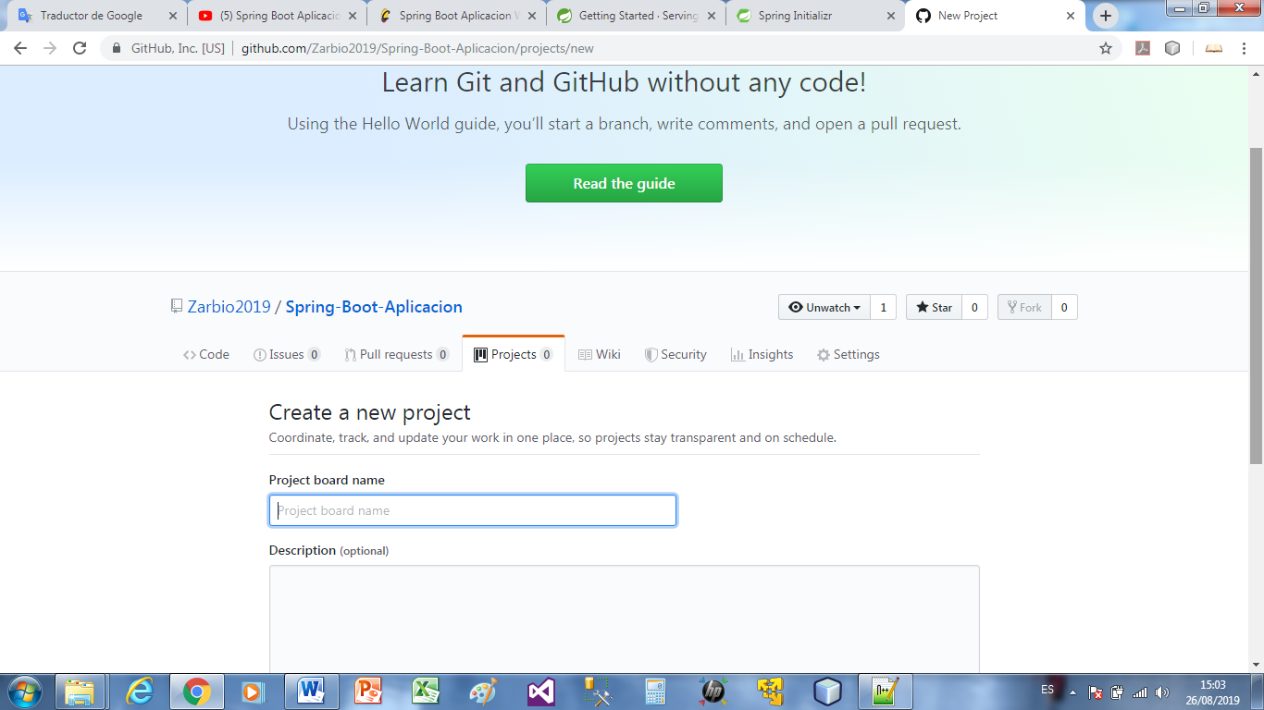

Usando un método **ágil llamado Kanban**

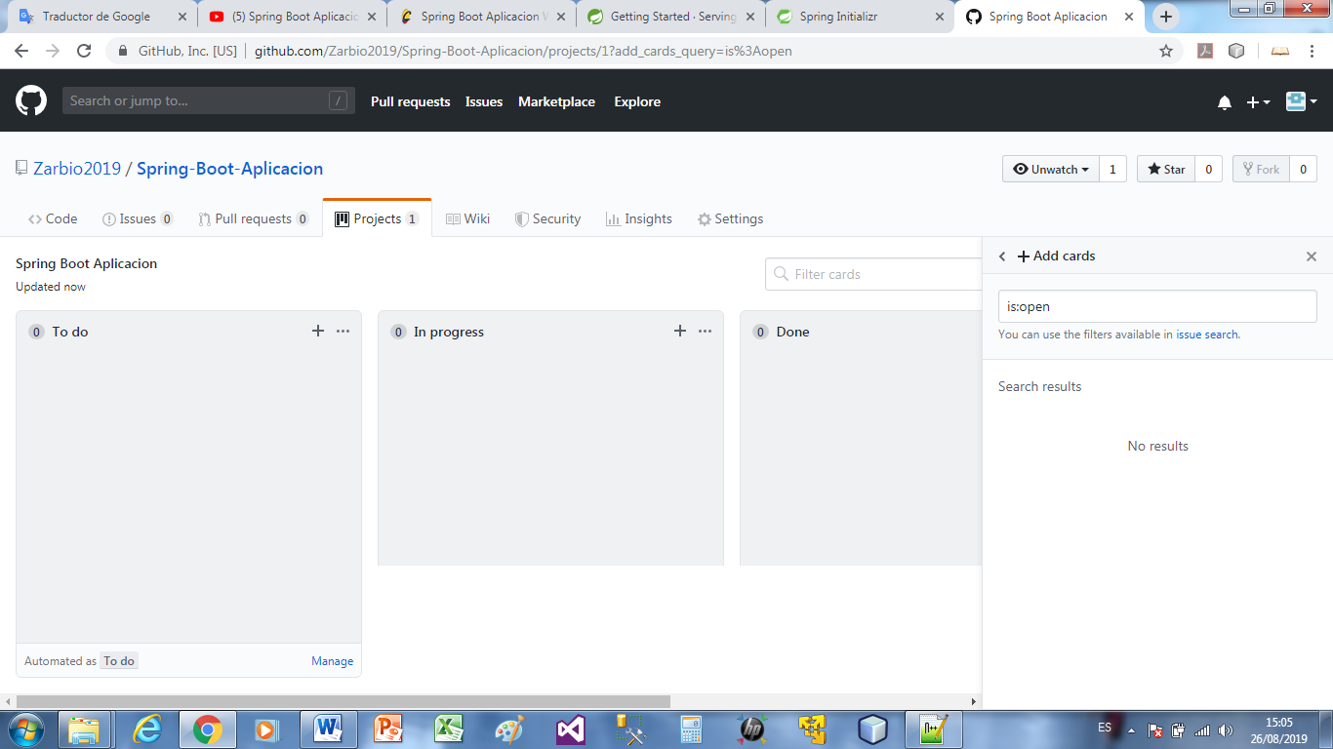

Agregar subtareas

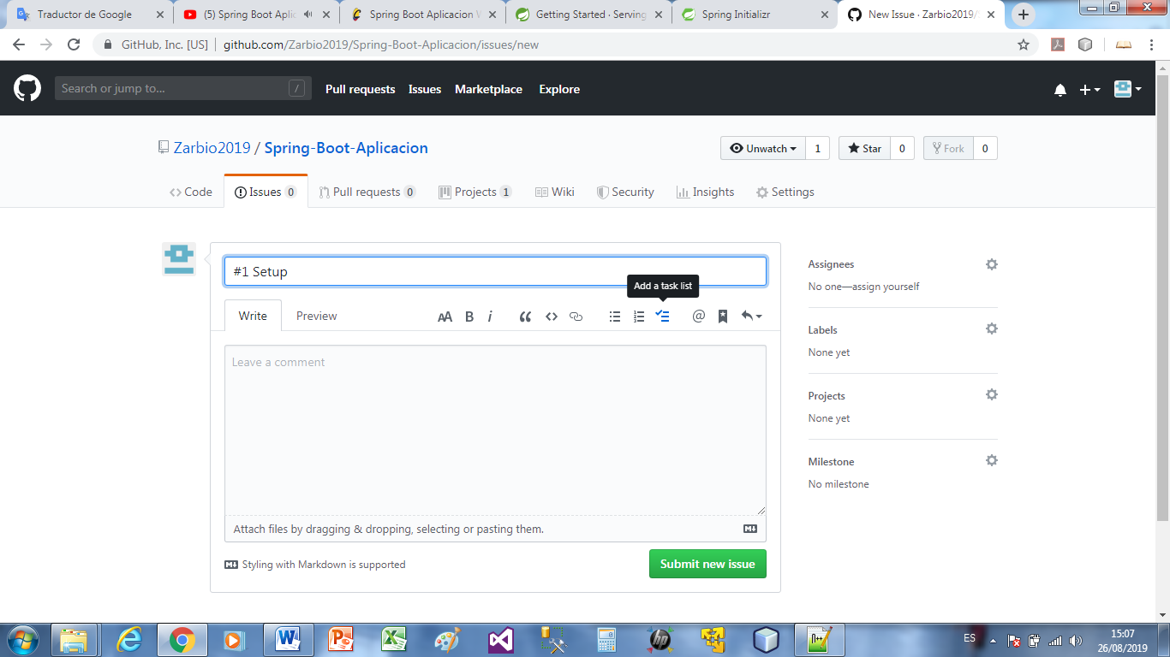

Indicamos el proyecto:

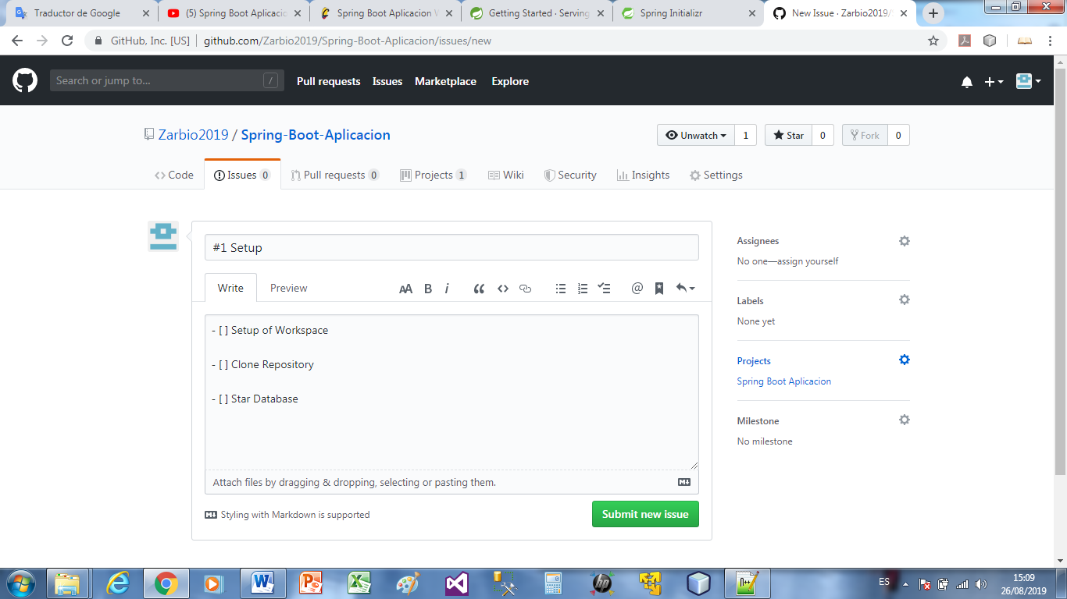

Vamos al proyecto y vemos que la tarea ha sido agregada

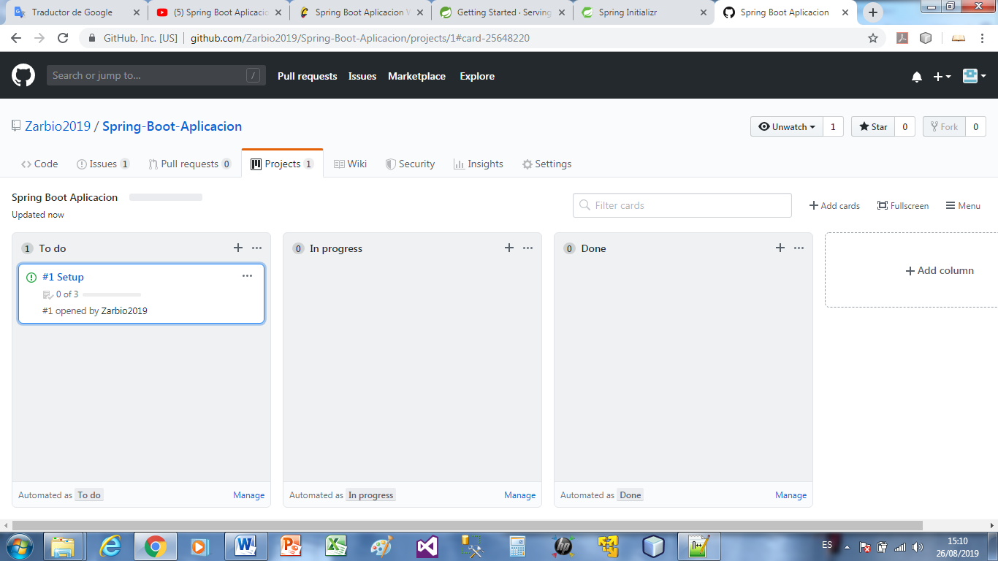

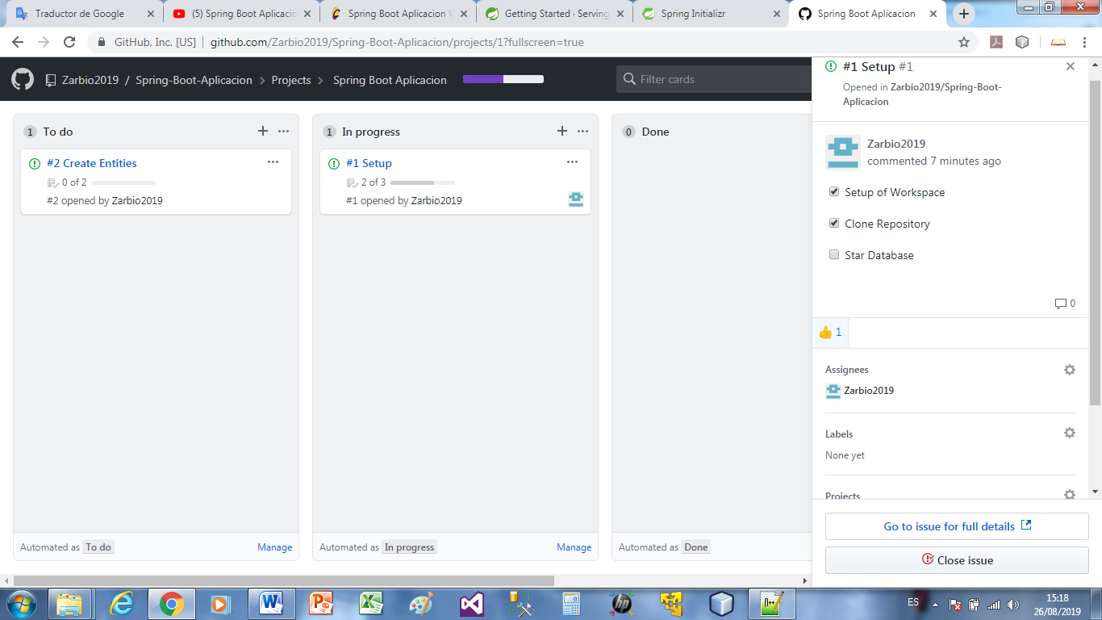

Luego si terminamos la tarea #1, con el GIT se moverá automáticamente a Done.

* **Configuracion del Ambiente**

**Video: 2-1_Spring Boot_Configuracion**

* **JDK 8:**

Verificar la version de java (Java 8 ó JDK 1.8 = jdk-8u221-windows-x64)

* **IDE Spring Tool Suite 4:**

Instalar el **IDE Spring Tool Suite**

<https://spring.io/tools>

Es un portable, no necesita instalación. Carpeta reléase copiarlo en Mis Documentos.

* **Instalar el motor de base de datos MySQL y el MySQL Workbench**

Se coloco clave de usuario root = 123456

* **Crear Mi Primer Proyecto En Spring Tool Suite 4**

Ruta de mi primer proyecto: C:\Users\VERONICA\Documents\Projects\Tutorial\Setup

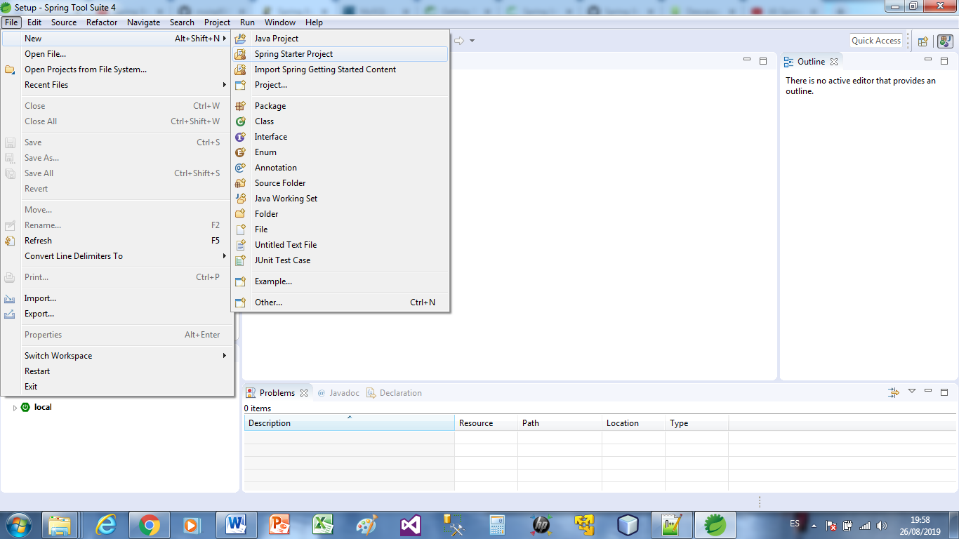

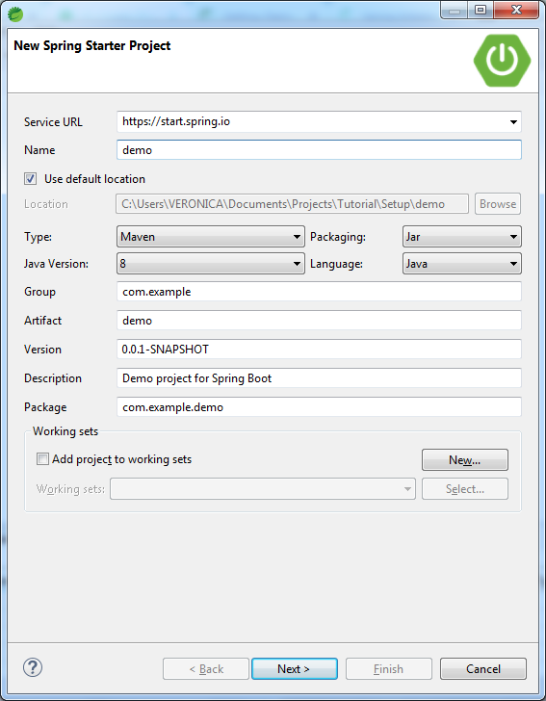

Seleccionar las dependencias (son librerías JAR) que vamos a usar

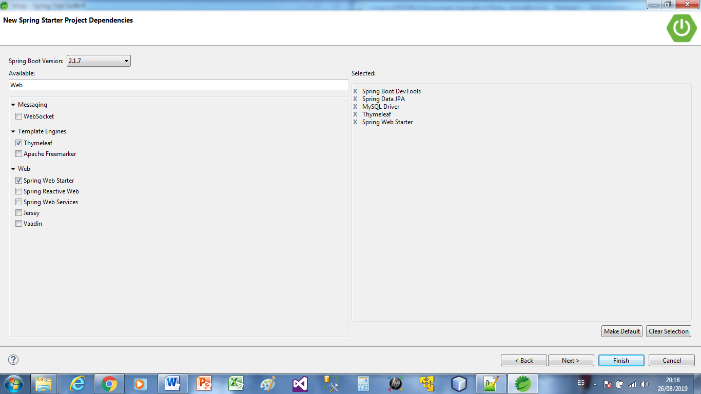

Para usar MVC con Web: dependencia Web>Web,

Para usar Hibernate con MySQL: dependencias SQL>MySQL, SQL>JDBC y SQL>JPA

* **Conectar mi proyecto en Spring Tool Suite 4 con Base De Datos Mysql**

Activar el motor de base de datos con WampServer y luego con el MySQL Workbench activar la conexión con nuestra base de datos MySQL.

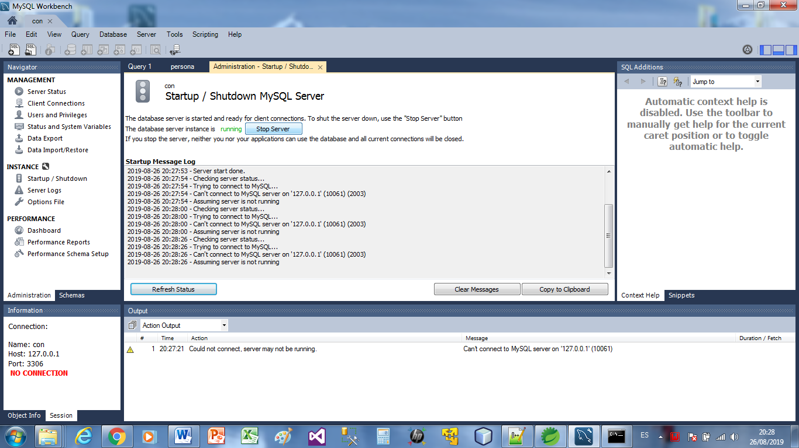

Crear un nuevo esquema de base de datos

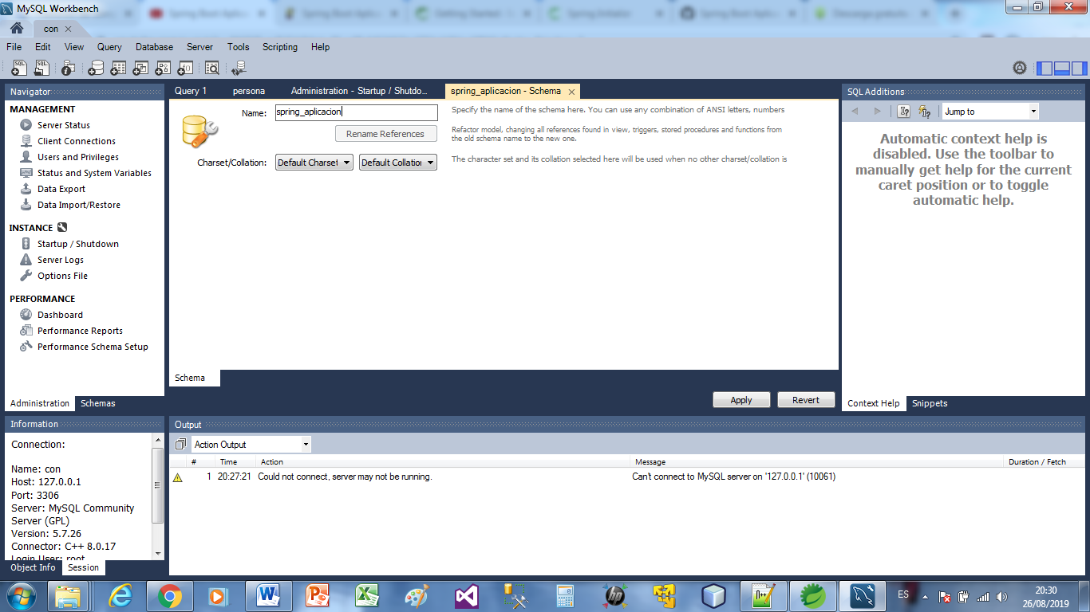

En Spring Tool Suite 4 colocar este código para referencias a base de datos

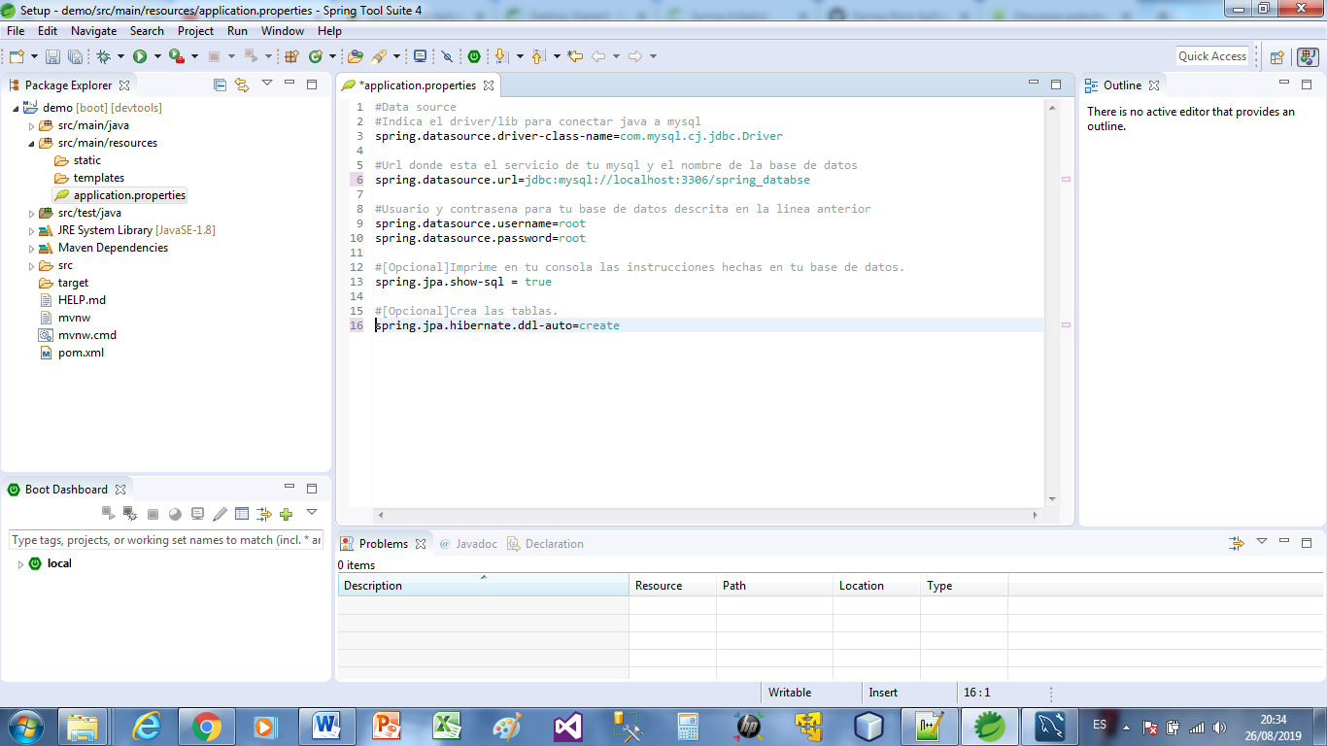

Ejecutamos nuestra app

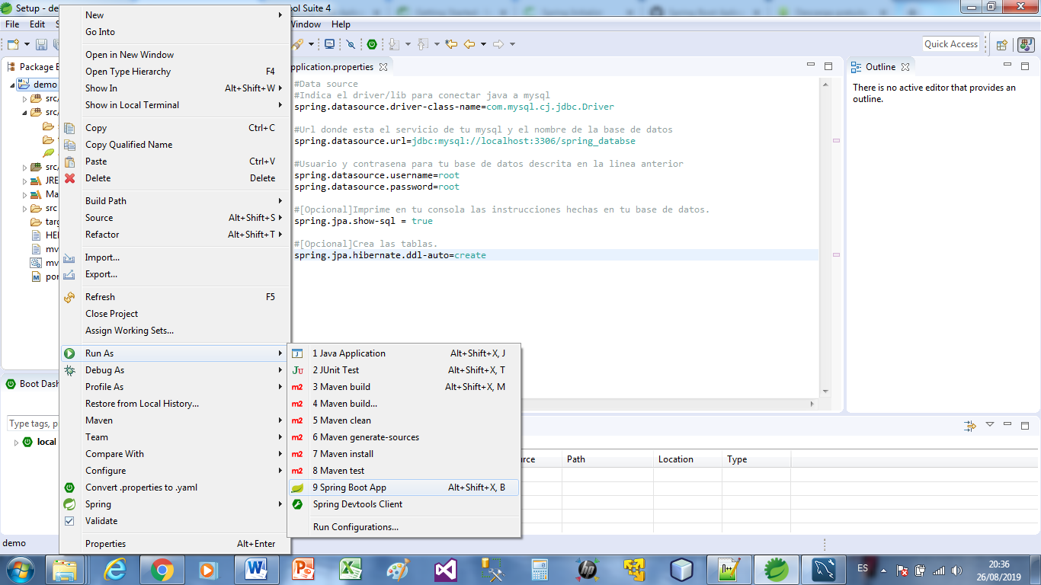

Y verificamos en la consola que no presente errores

* **Conectar mi proyecto en Spring Tool Suite 4 con Github**

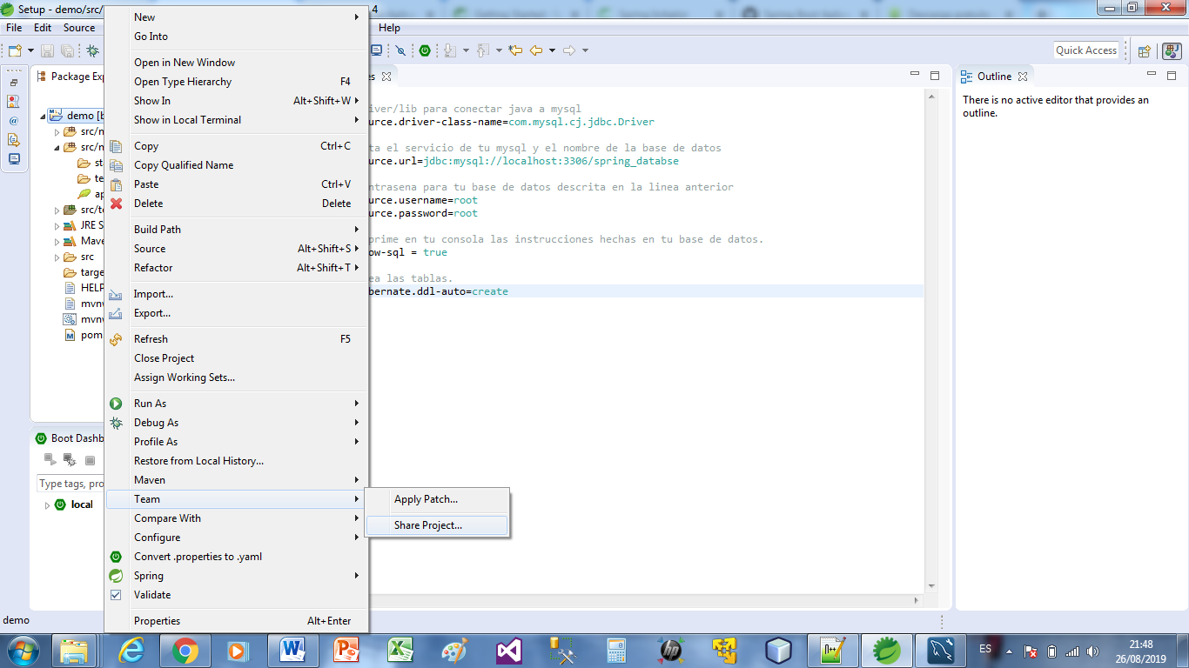

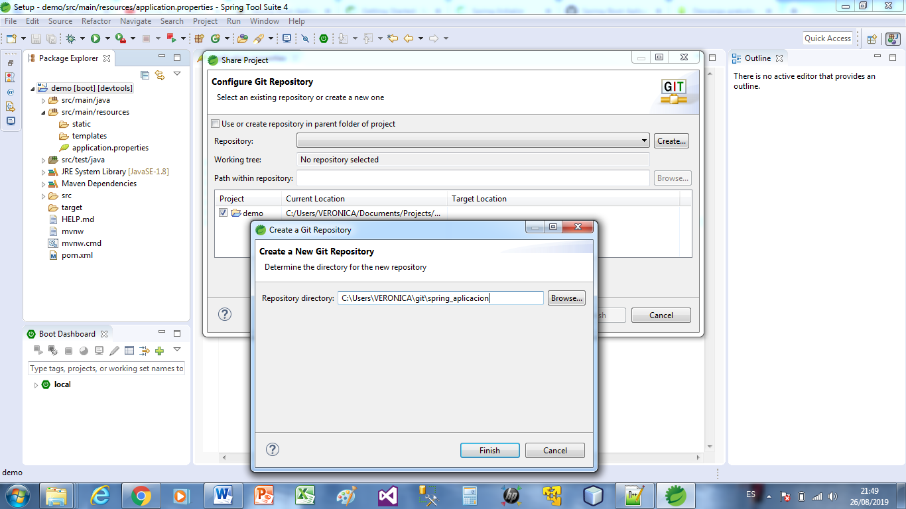

Finish, y ya tenemos nuestro repositorio GitHub configurado en nuestro proyecto.

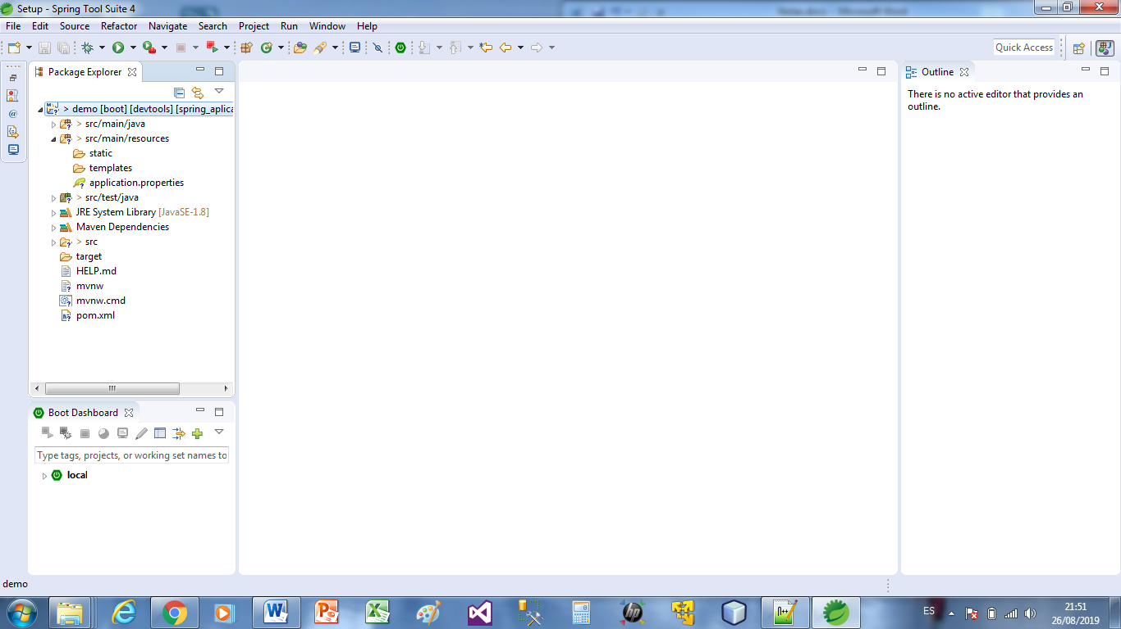

* Ahora crearemos la conexión a un repositorio remoto:

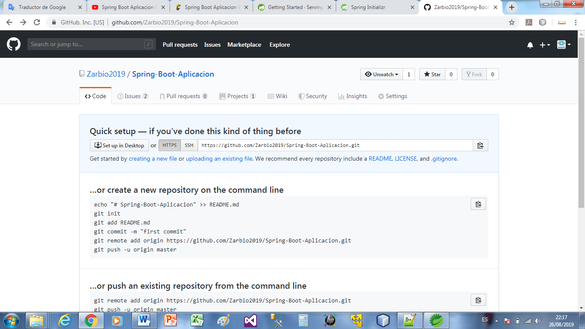

Crearemos un archivo para una rama.

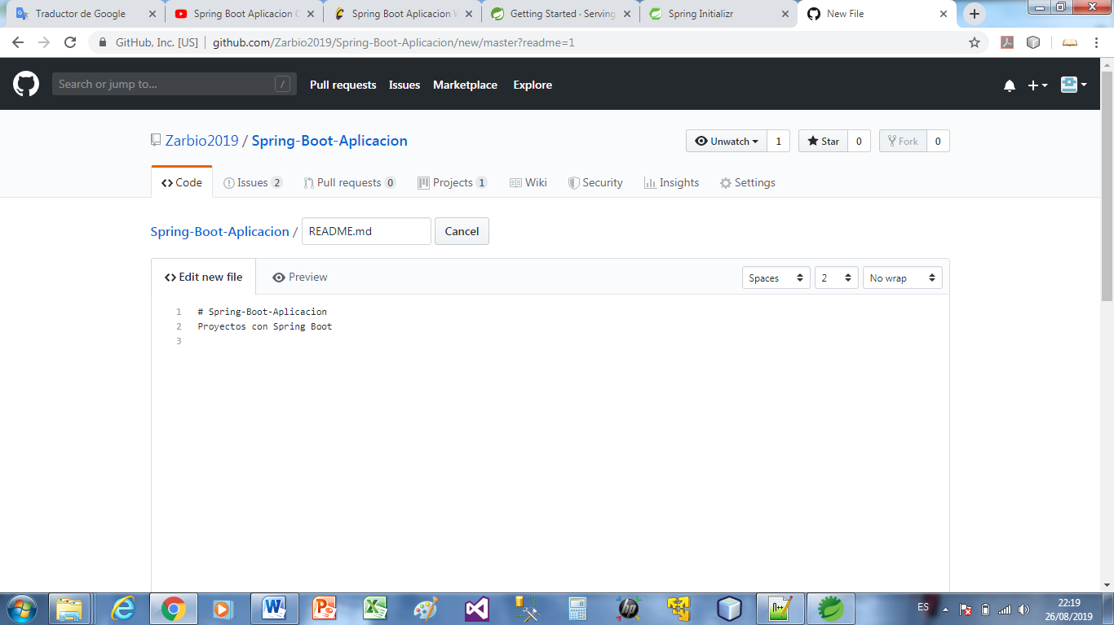

Copiamos la ruta de nuestra rama master.

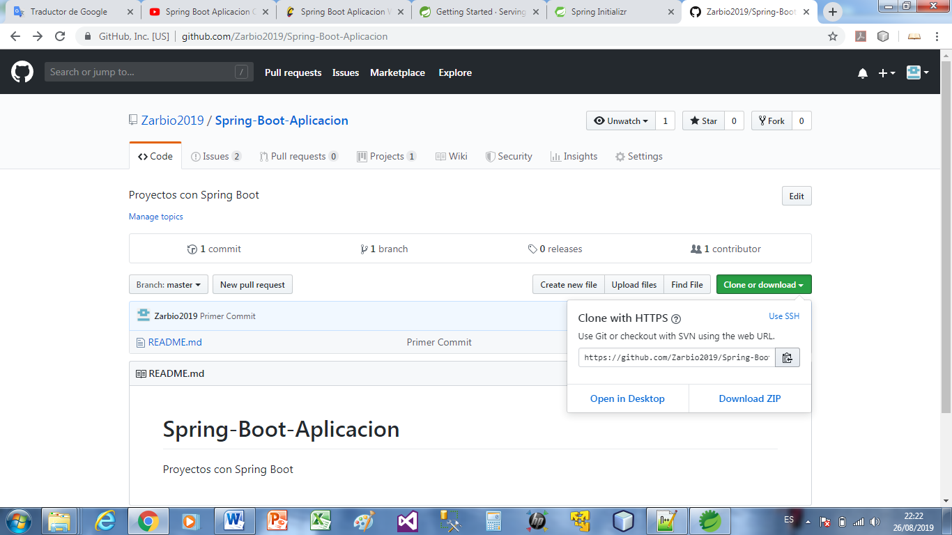

Vamos a pull

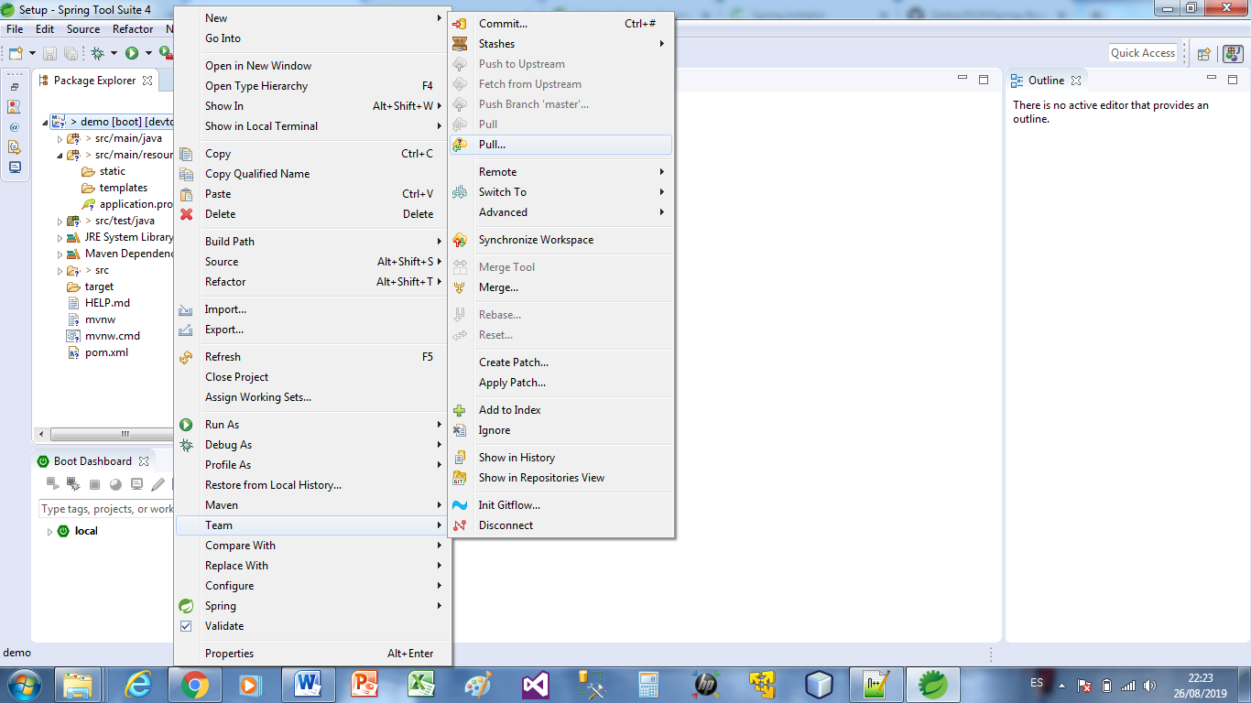

Copiar la ruta del GitHub y colocar los datos de autenticación de GitHub

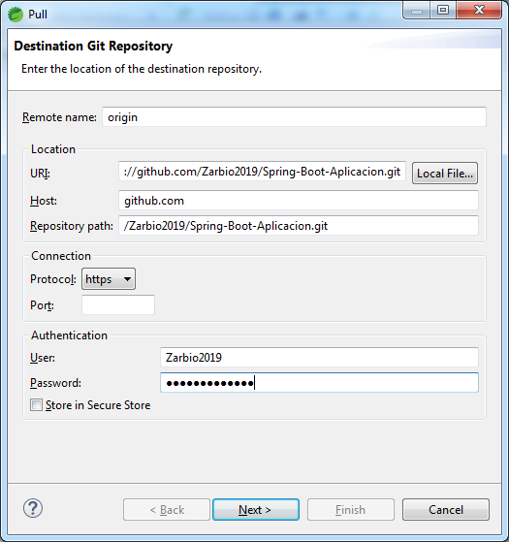

Click en botón “New Remote”

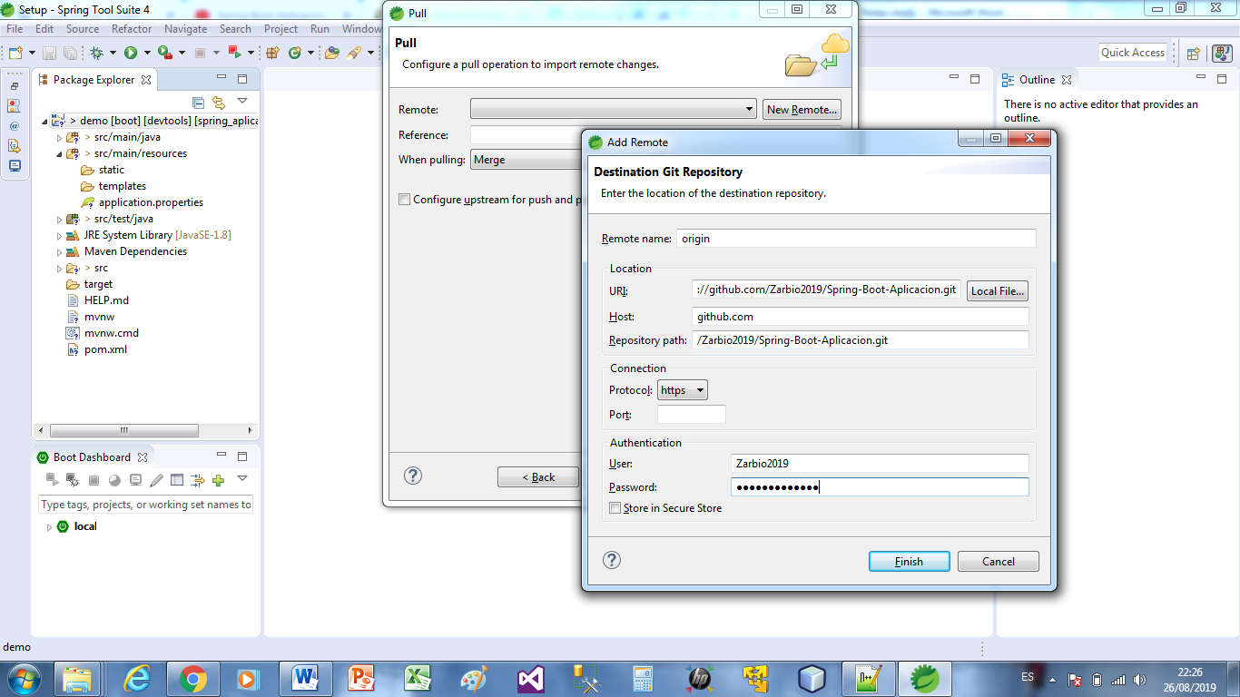

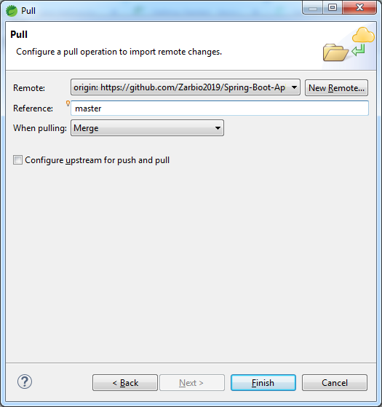

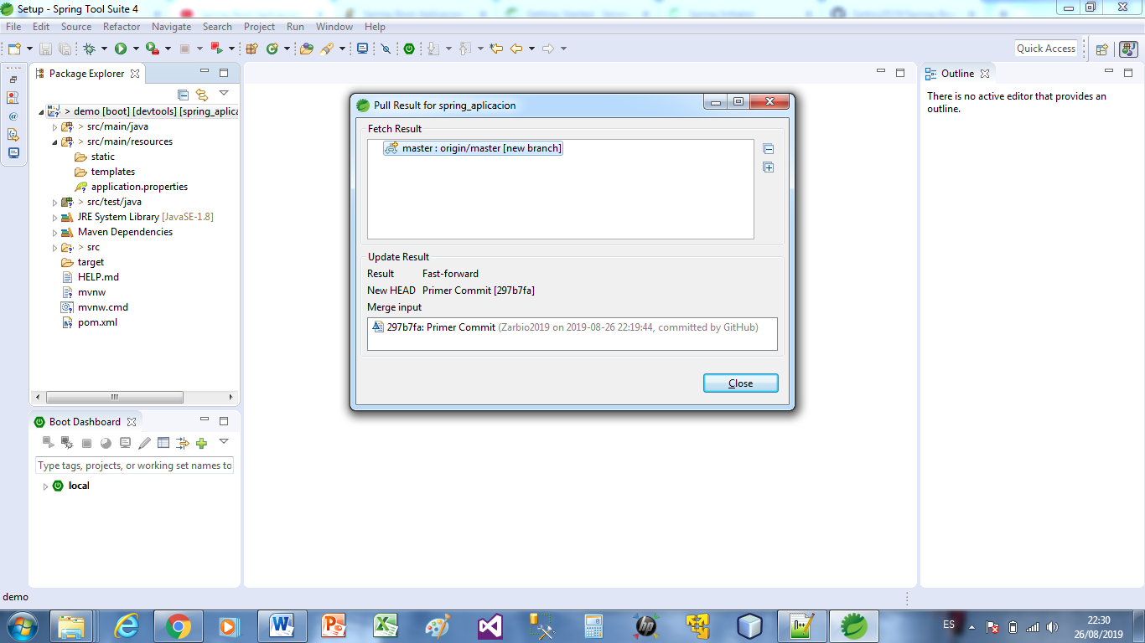

Y listo. Si se muestran símbolos de interrogación en las carpetas del proyecto quiere decir que hay archivos nuevos y todo OK.

* **Ahora crear nuestra perspectiva:**

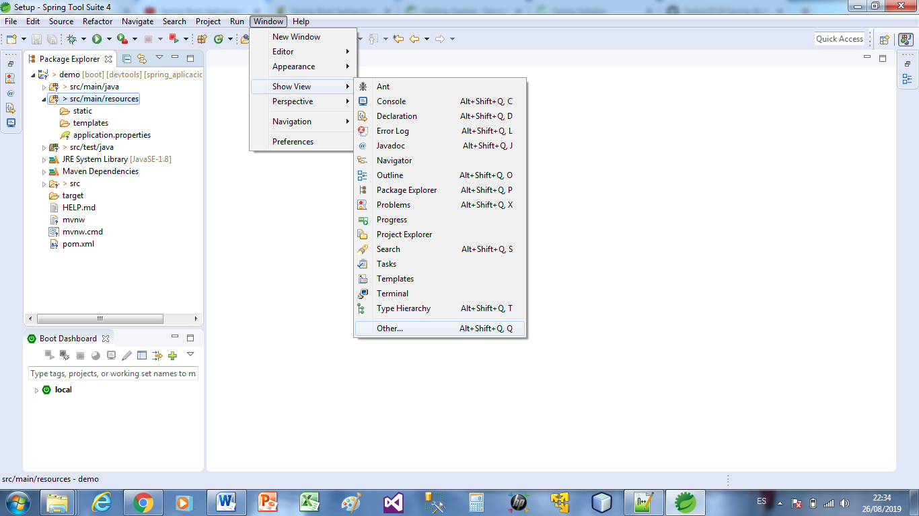

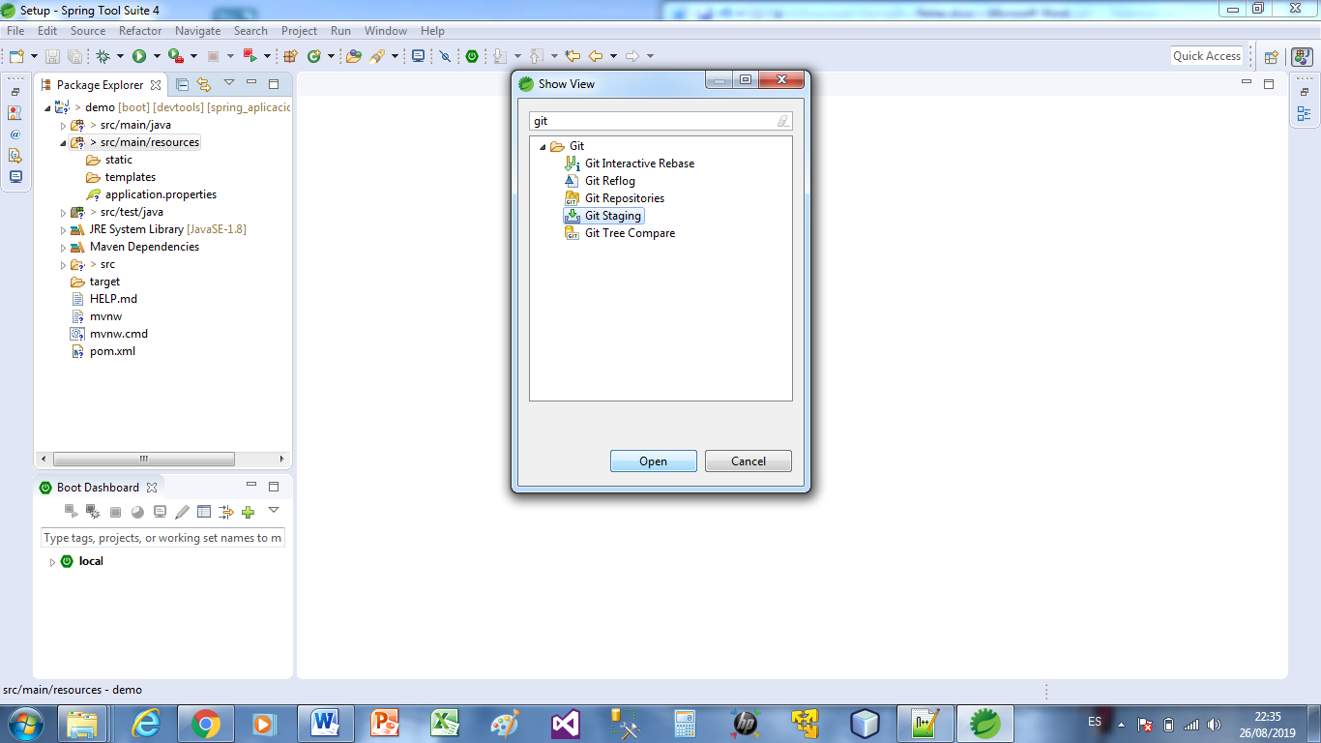

Ahora se nos muestra los archivos creados por GitHub

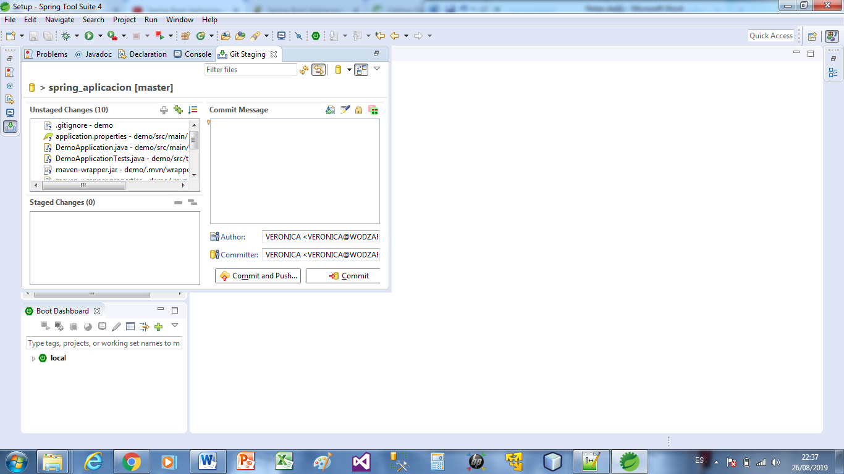

Click en botón “Open perspective”

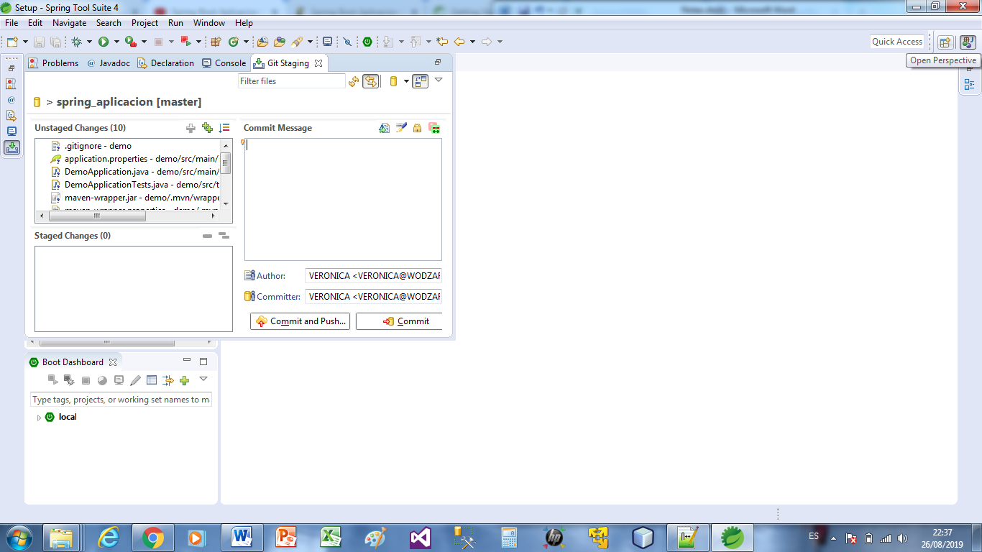

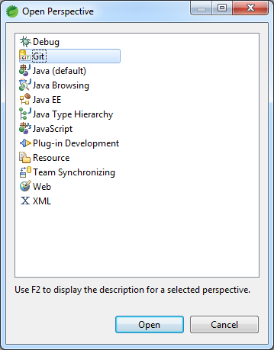

Se muestra mejor

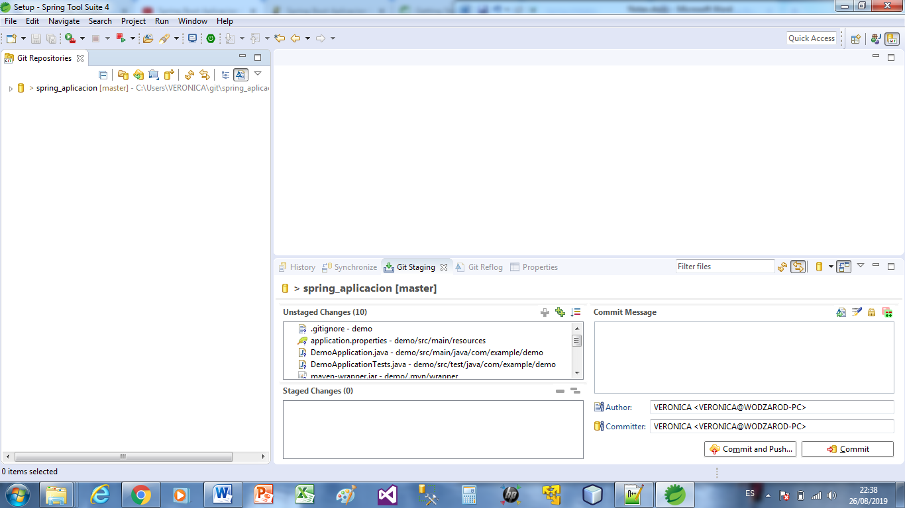

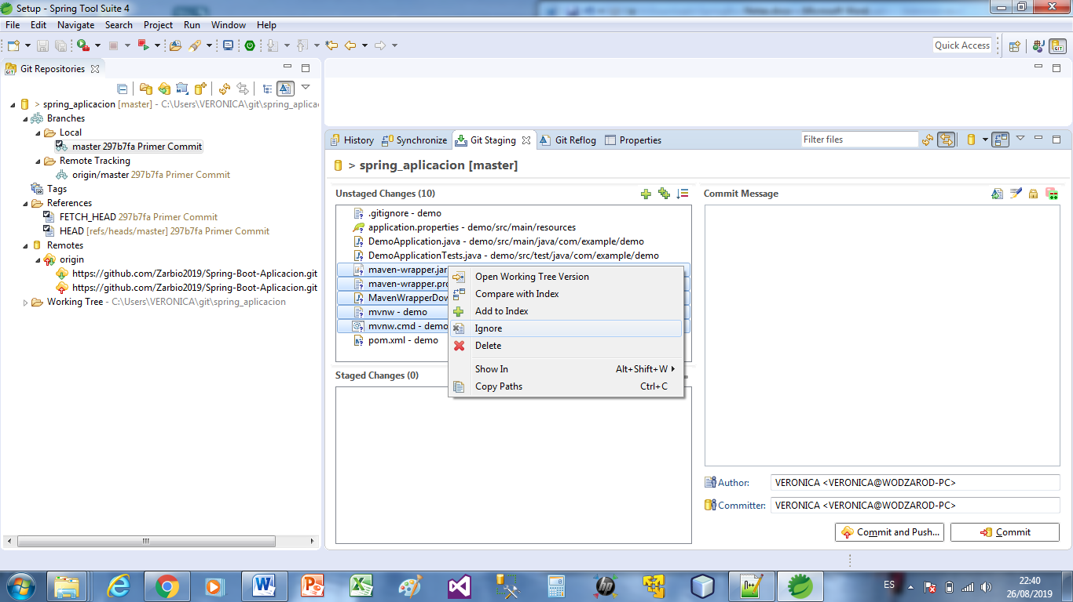

* **Commit archivos a GitHub:**

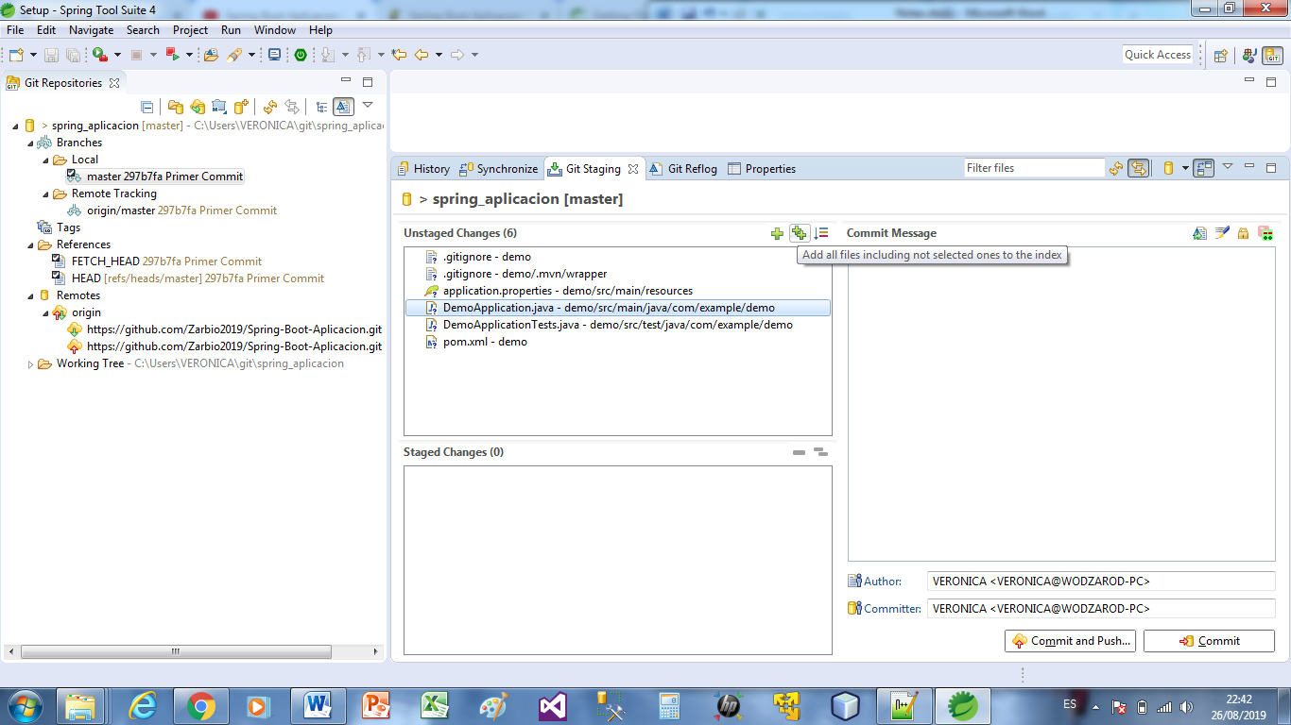

Click en botón “Commit and Push”

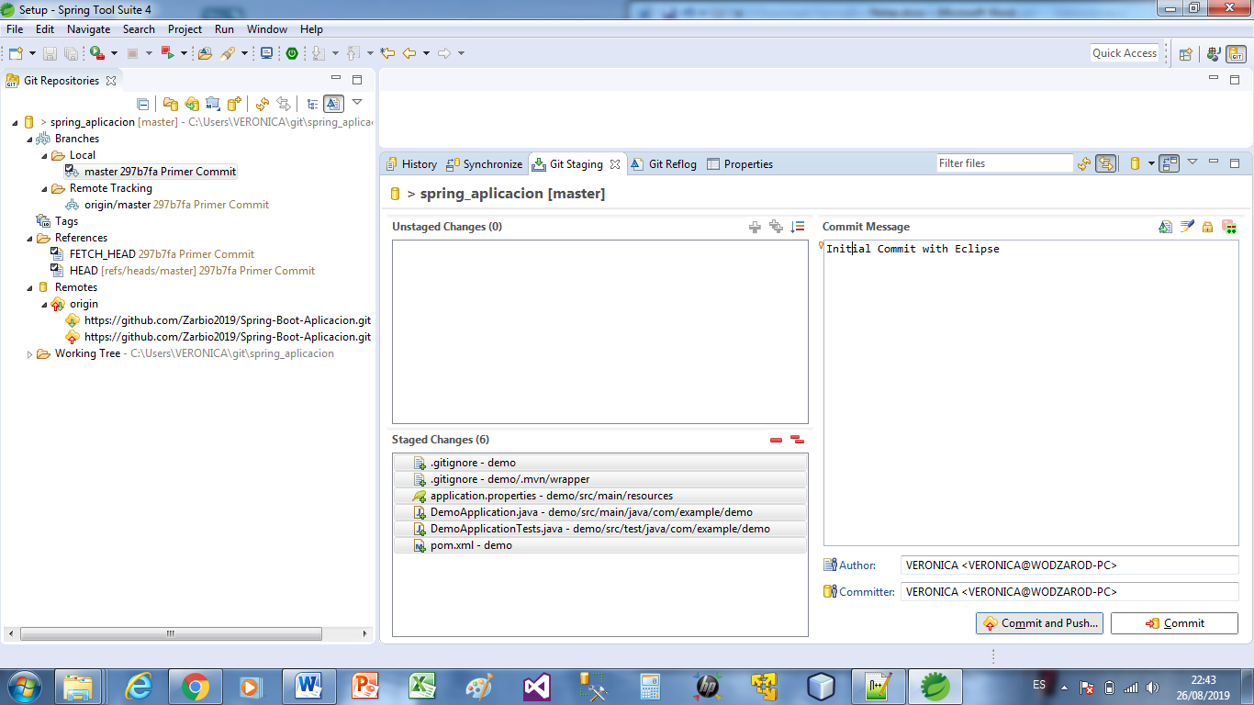

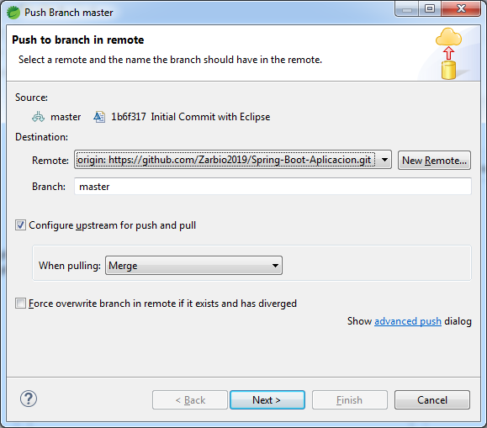

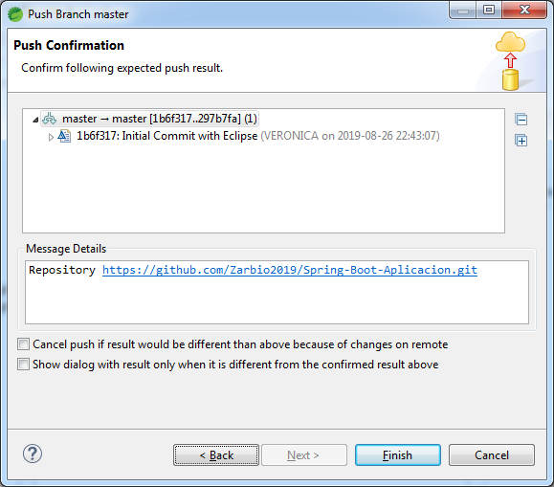

Y se subieron los archivos al GitHub

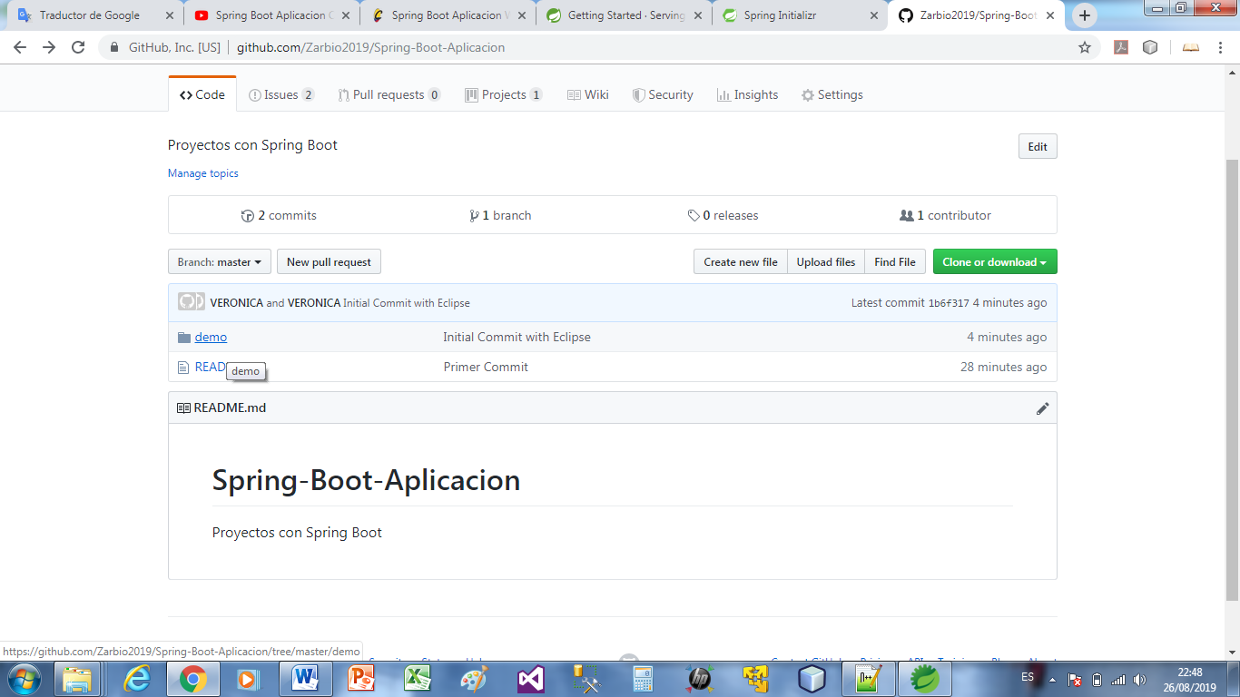

Si nos equivocamos al subir archivos, podemos modificarlo

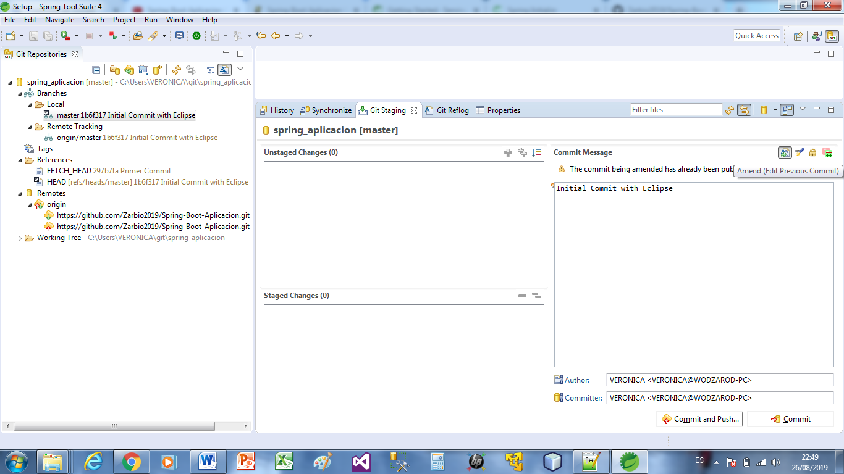

* **Con GitHub configurado con Kanban automatico, nuestra tarea terminada se cerrará automáticamente**

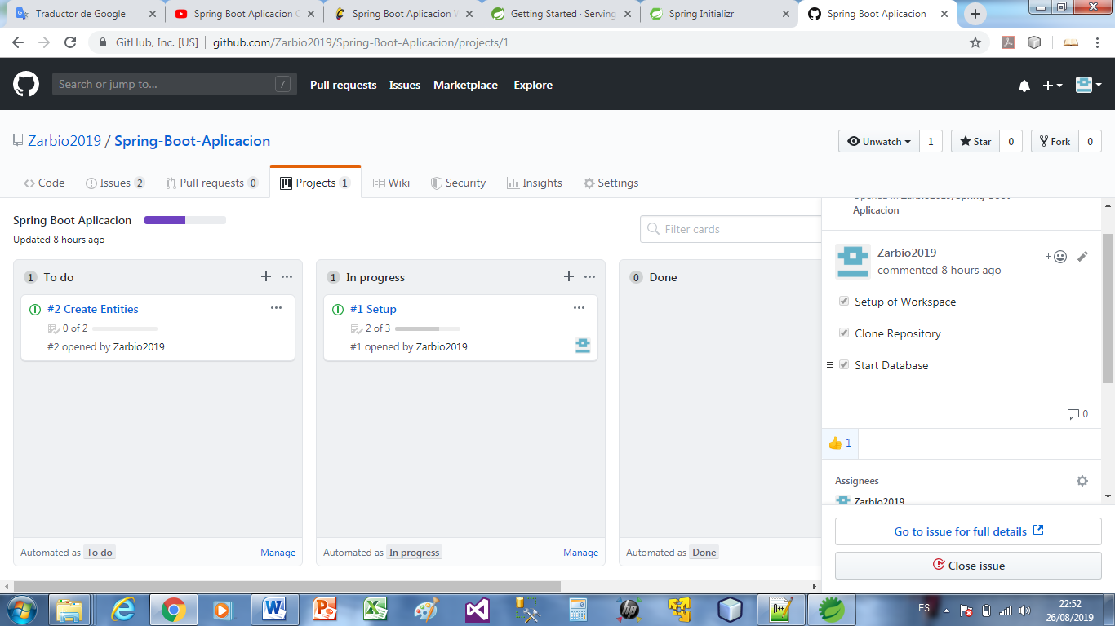

Escribimos este comando

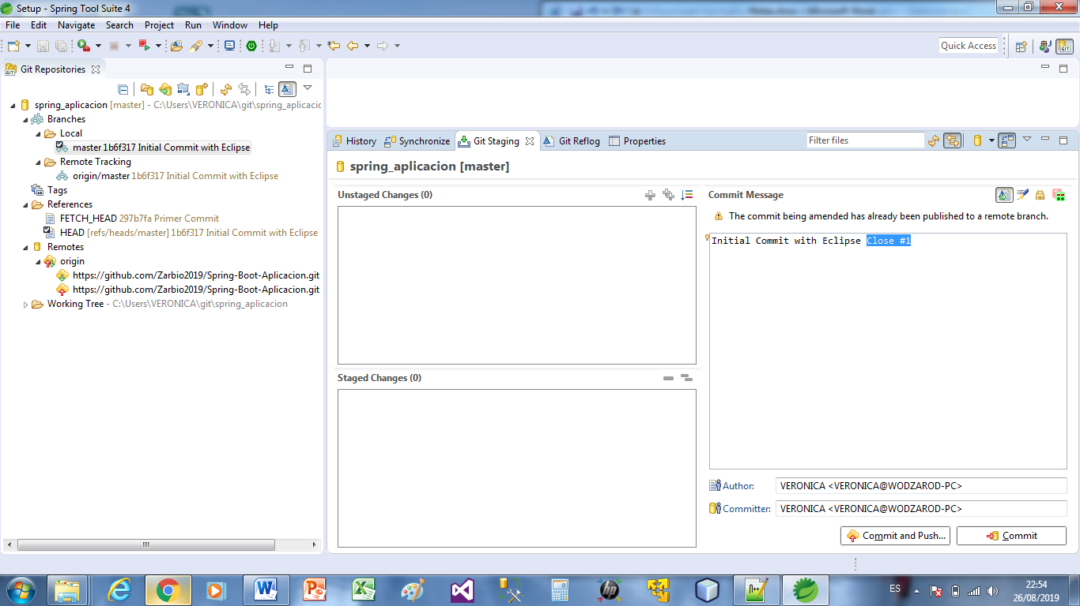

Hacemos un pull al proyecto, y luego vemos la flecha hacia ↑2 arriba que significa que hay 2 cambios para subir con push.

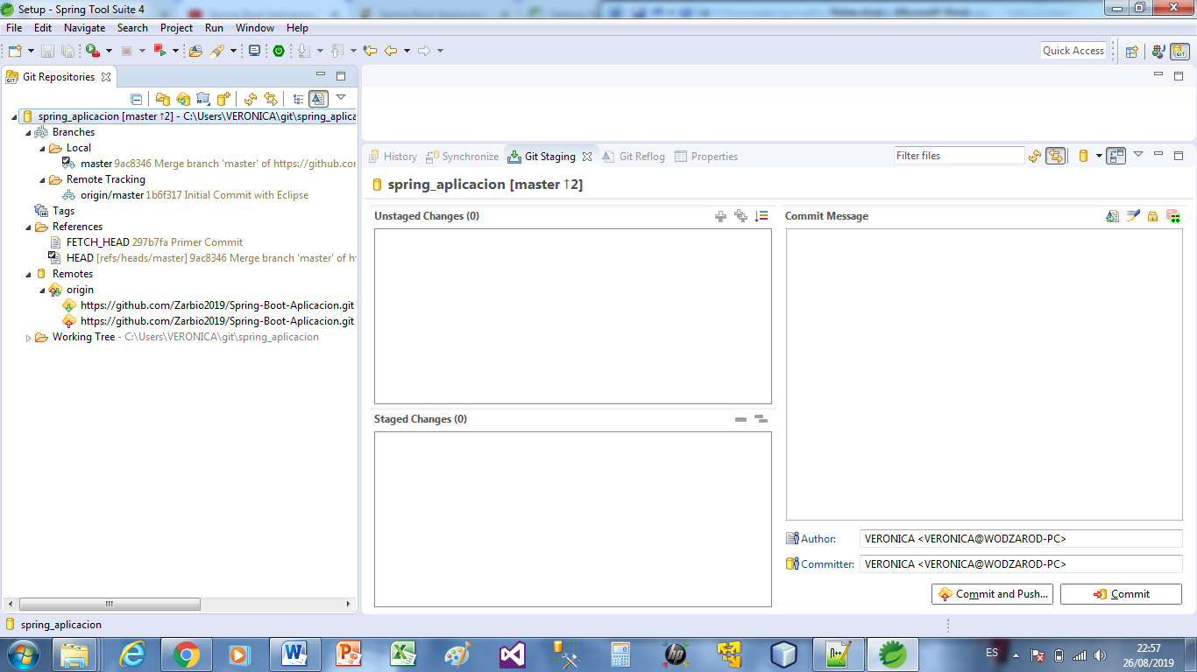

Hacemos un push

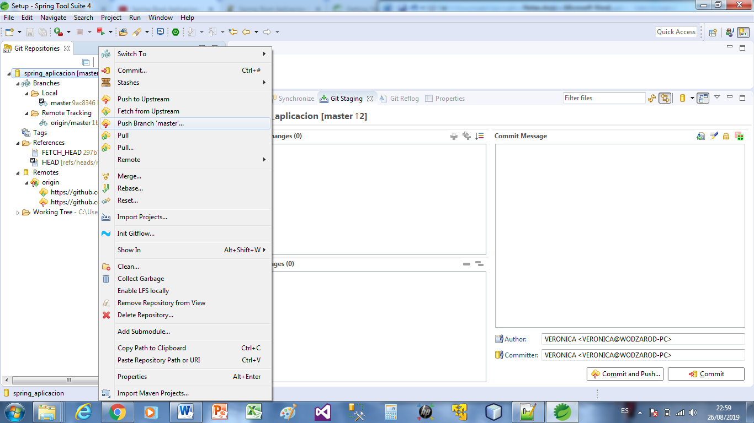

Y nuestra tarea se terminó correctamente pasando a Done

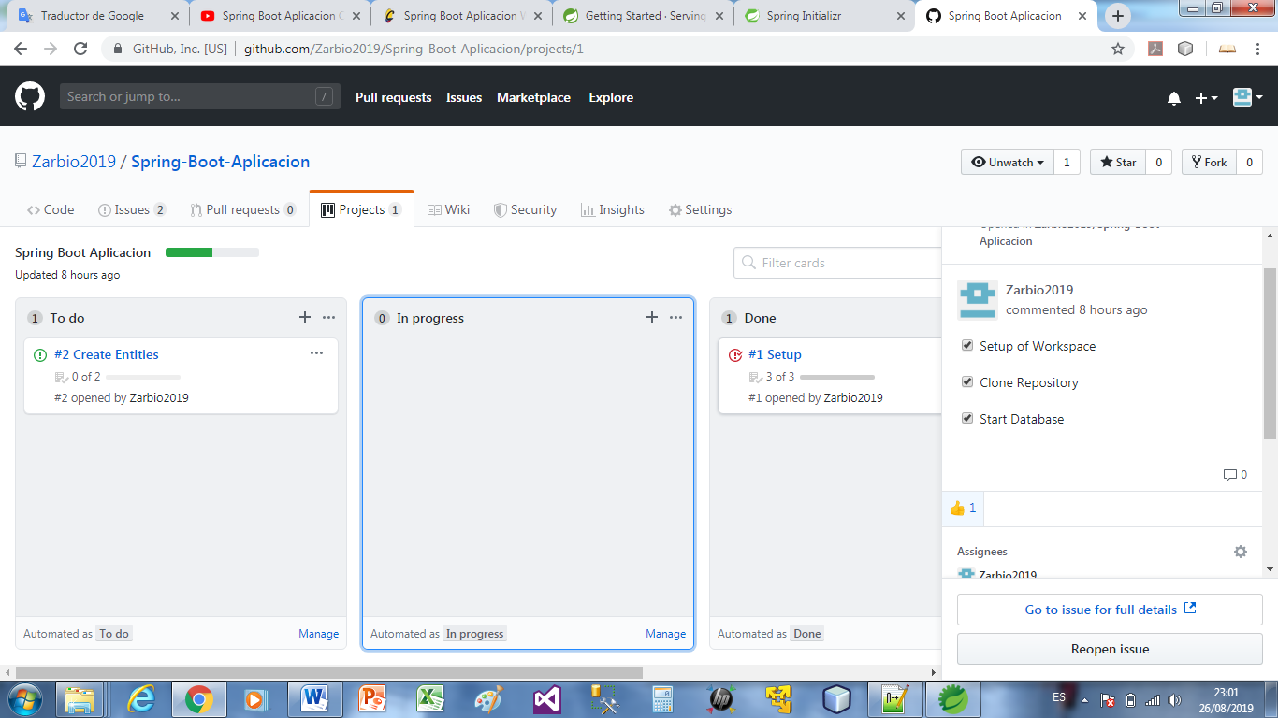

* **Entidades en mi proyecto**

**Video: 3_Spring Boot_Entidades**

Las entidades es donde se va a mapear la información de nuestra base de datos. No se hace manual, lo hace Hibernate automáticamente.

Hibernate crea las tablas de la BD automáticamente según el código.

En GitHub

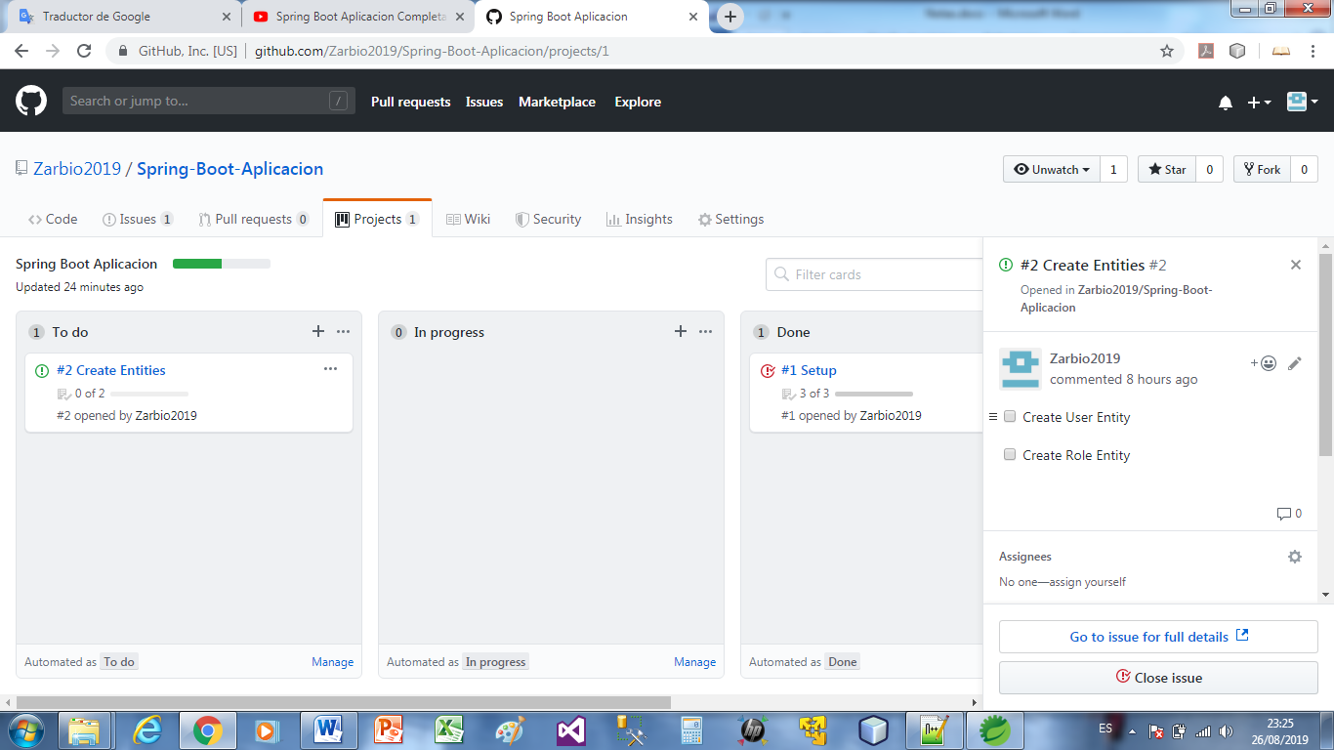

Creamos el paquete Entidad y creamos la clase Role

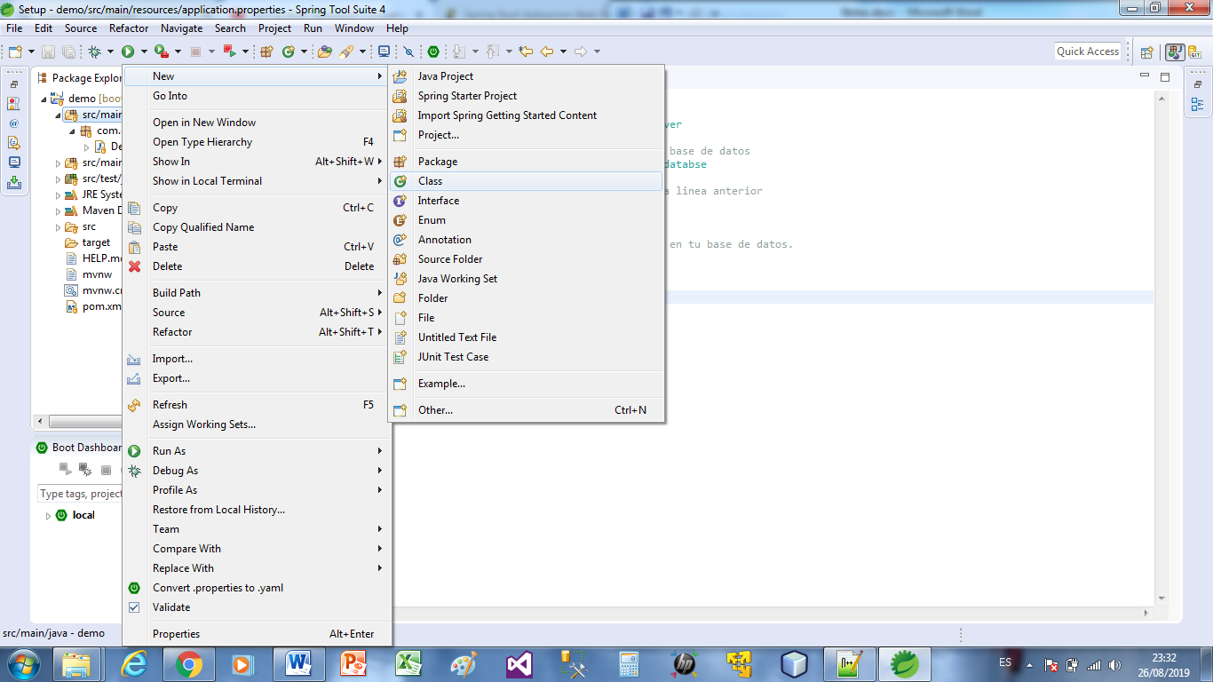

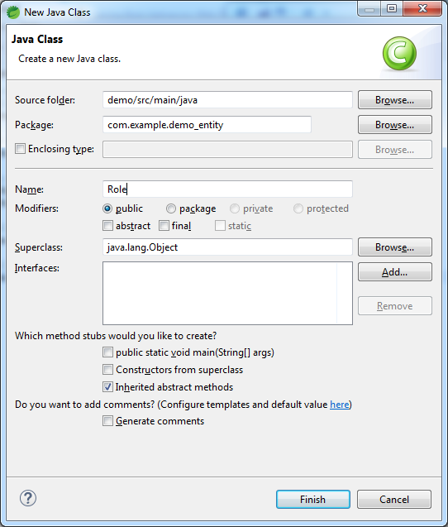

**TIPS: Ctrl+Espacio para import librerias en STS**

Codificamos, luego Alt+Shift+S para Getter and Setters

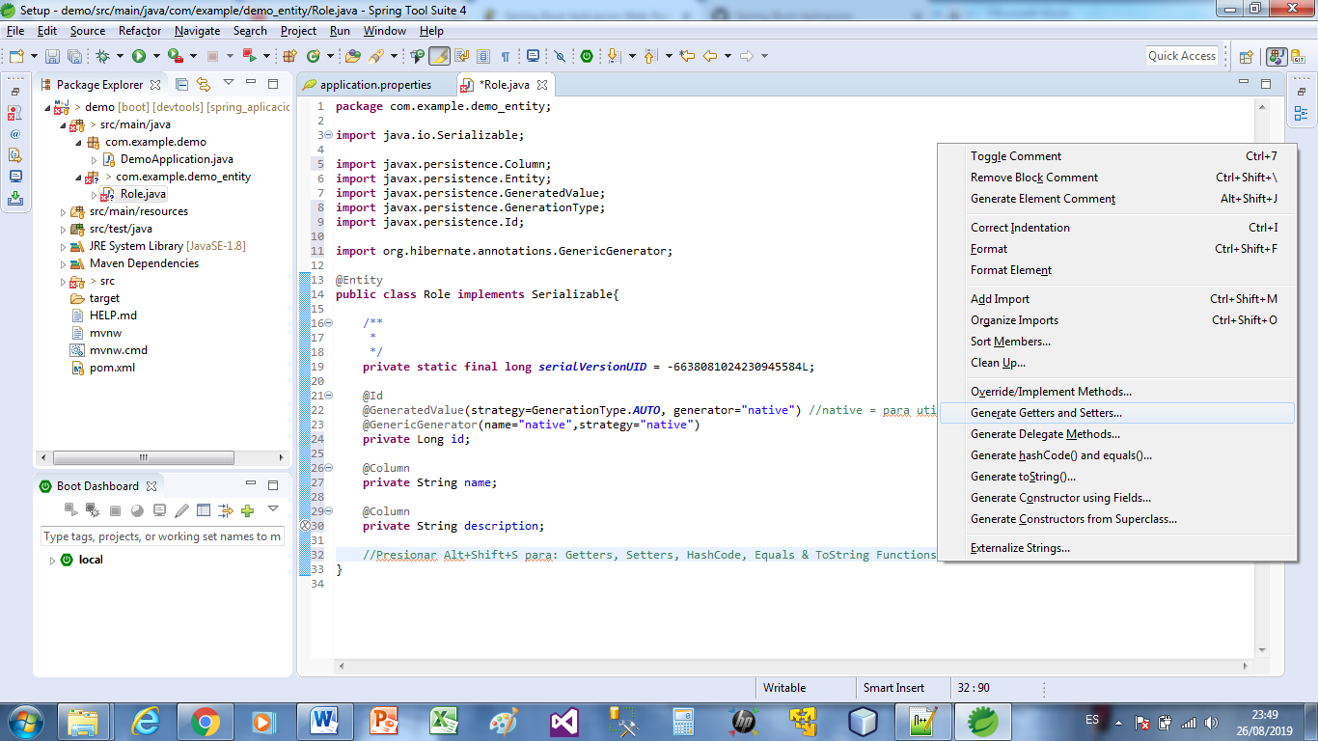

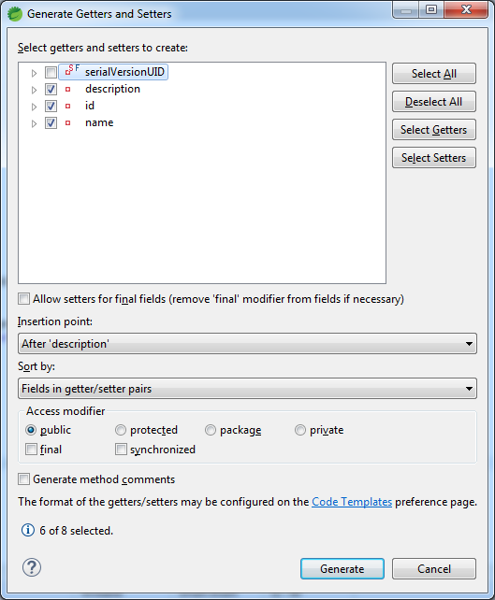

Buena práctica: Luego Alt+Shift+S para Generate to String()

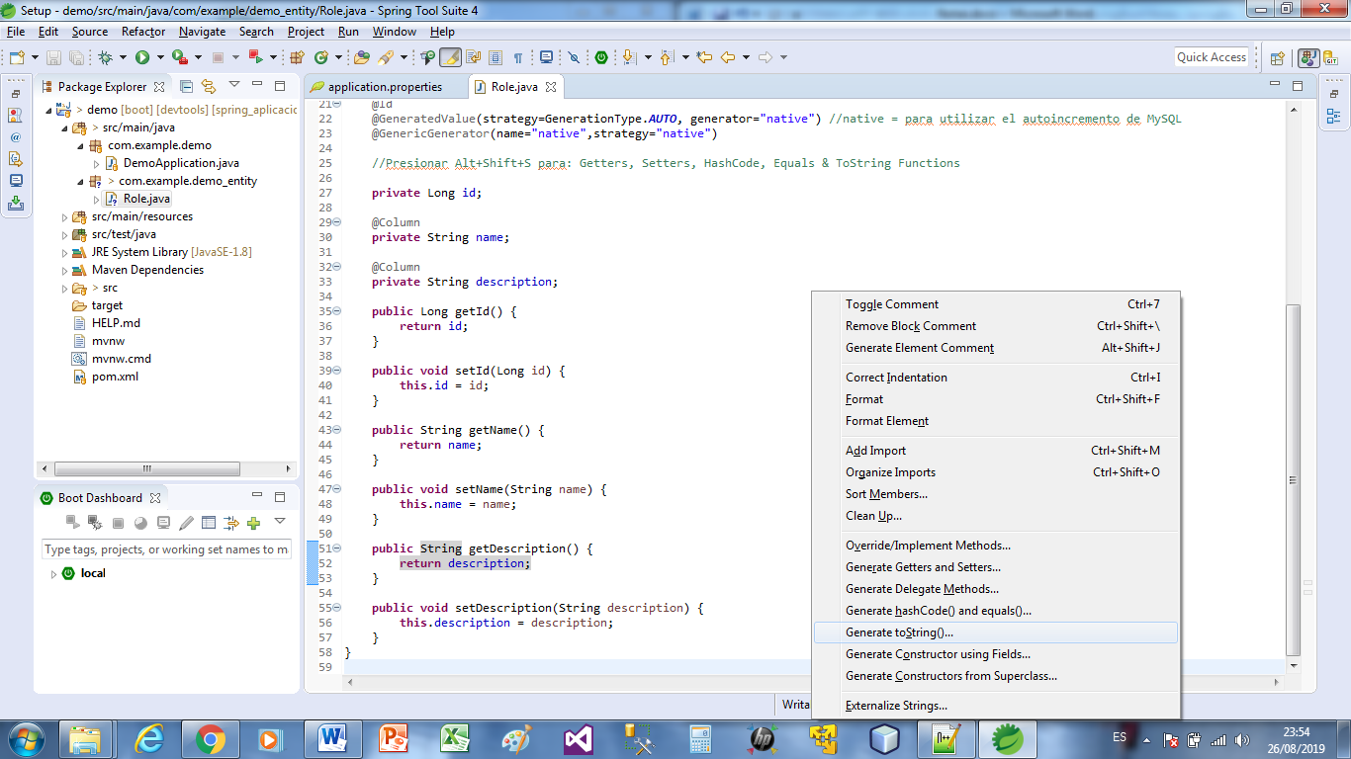

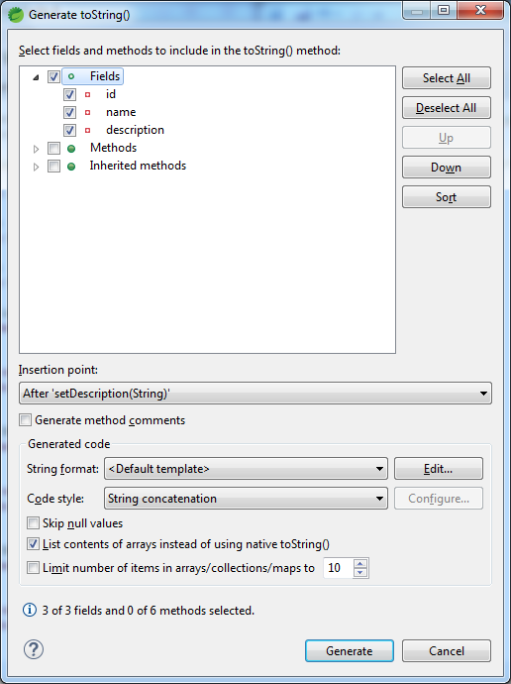

Buena práctica: Luego Alt+Shift+S para Generate hashCode() and equals()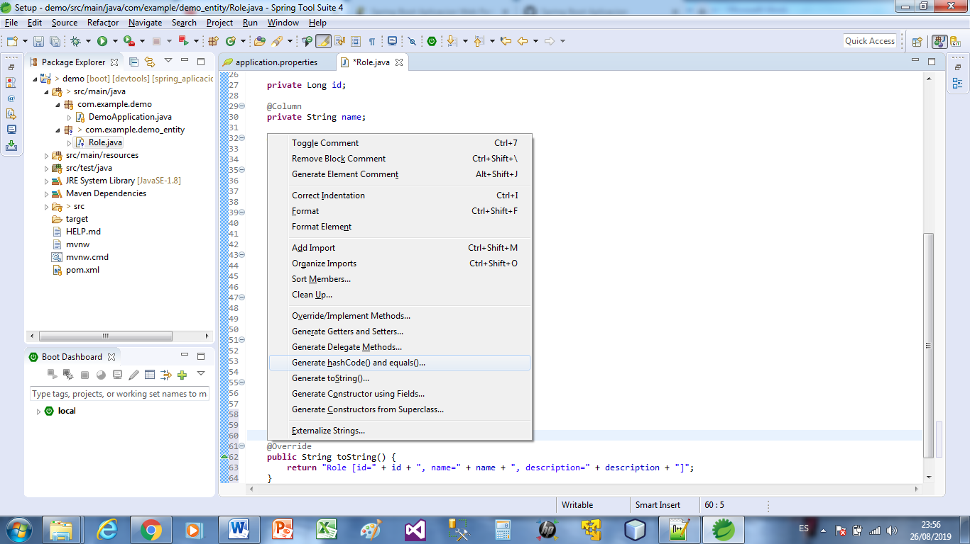

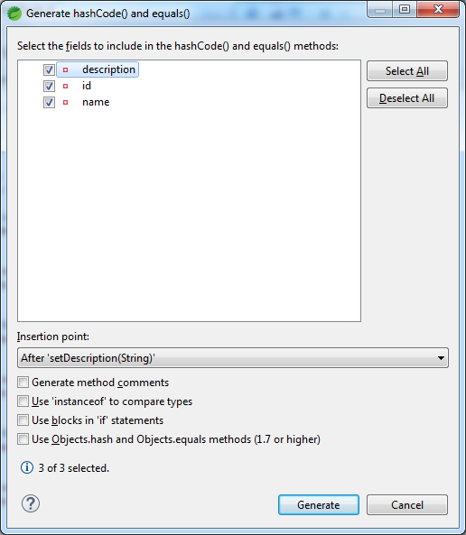

Ahora similar para crear la clase User

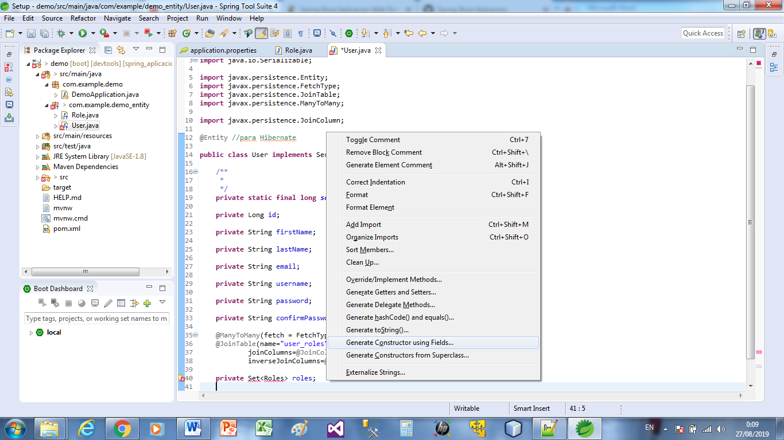

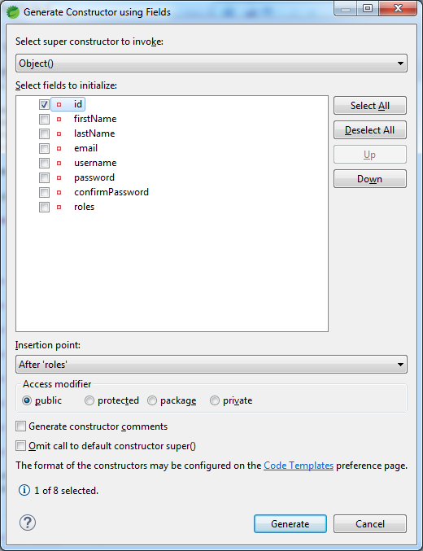

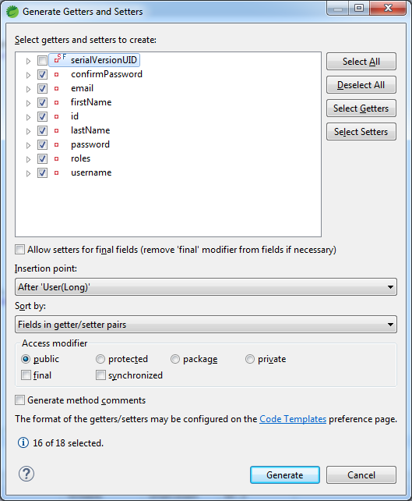

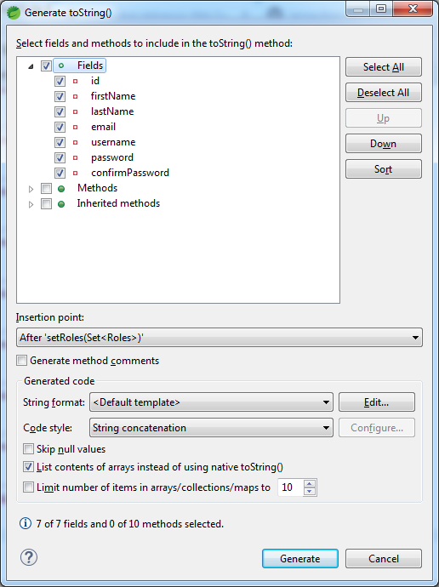

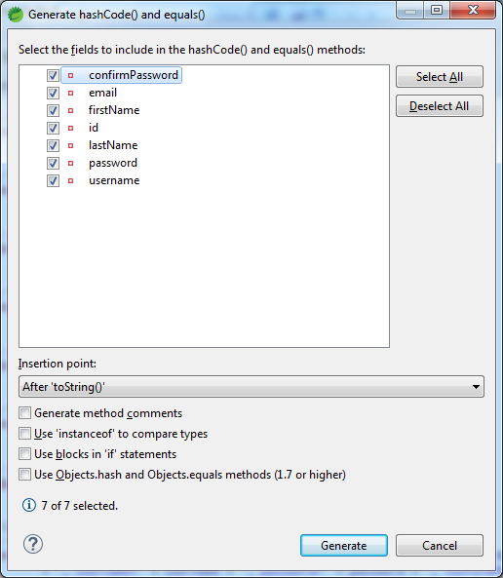

Ejecutamos la app presionando Alt+Shift+X, luego soltamos y teclear B, ó vamos a la opición

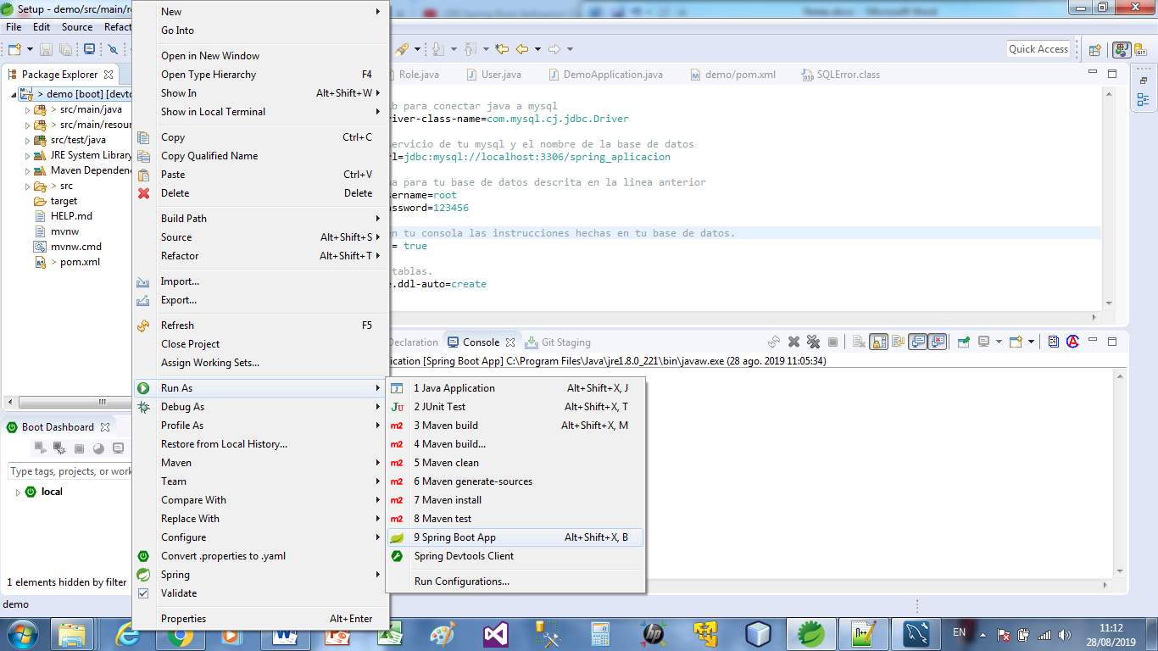

**AQUÍ ME QUEDÉ DE ESTA PARTE PORQUE HIBERNATE NO ME CREA LAS TABLAS AUTOMATICAMENTE. PROYECTO: demo_(error 1)**

**ERRORES COMUNES:**

***-*** Si al ejecutar te presenta un error de la zona horaria no es correcta, como el siguiente:

*2019-08-29 16:30:23.573 ERROR 6632 --- [ restartedMain] com.zaxxer.hikari.pool.HikariPool : HikariPool-1 - Exception during pool initialization.*

*java.sql.SQLException: The server time zone value 'Hora est. Pac�fico, Sudam�ric' is unrecognized or represents more than one time zone. You must configure either the server or JDBC driver (via the serverTimezone configuration property) to use a more specifc time zone value if you want to utilize time zone support.*

Se debe setear el time_zone en el driver jdbc:

spring.datasource.url=jdbc:mysql://localhost:3306/spring_aplicacion?zeroDateTimeBehavior=CONVERT_TO_NULL&serverTimezone=UTC

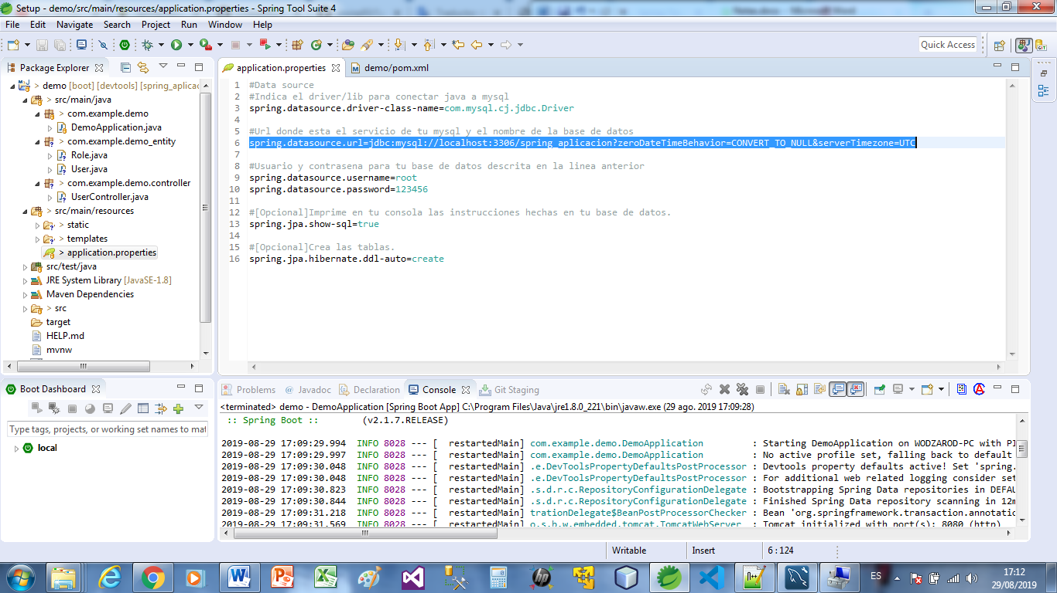

<https://community.oracle.com/message/14819082#14819082>

Soluciones alternativas:

Se debe ejecutar en MySQL el siguiente Query: SET GLOBAL time_zone = '-3.00' ó SET GLOBAL time_zone = 'SYSTEM'

* Si al ejecutar te presenta el siguiente error:

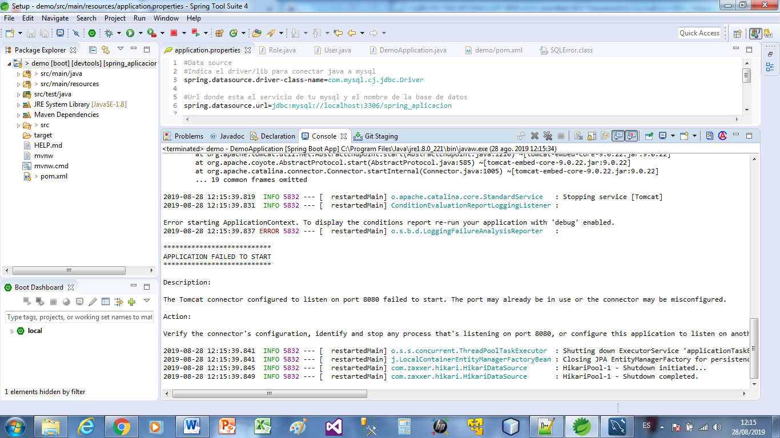

Debes parar el server de la siguiente manera:

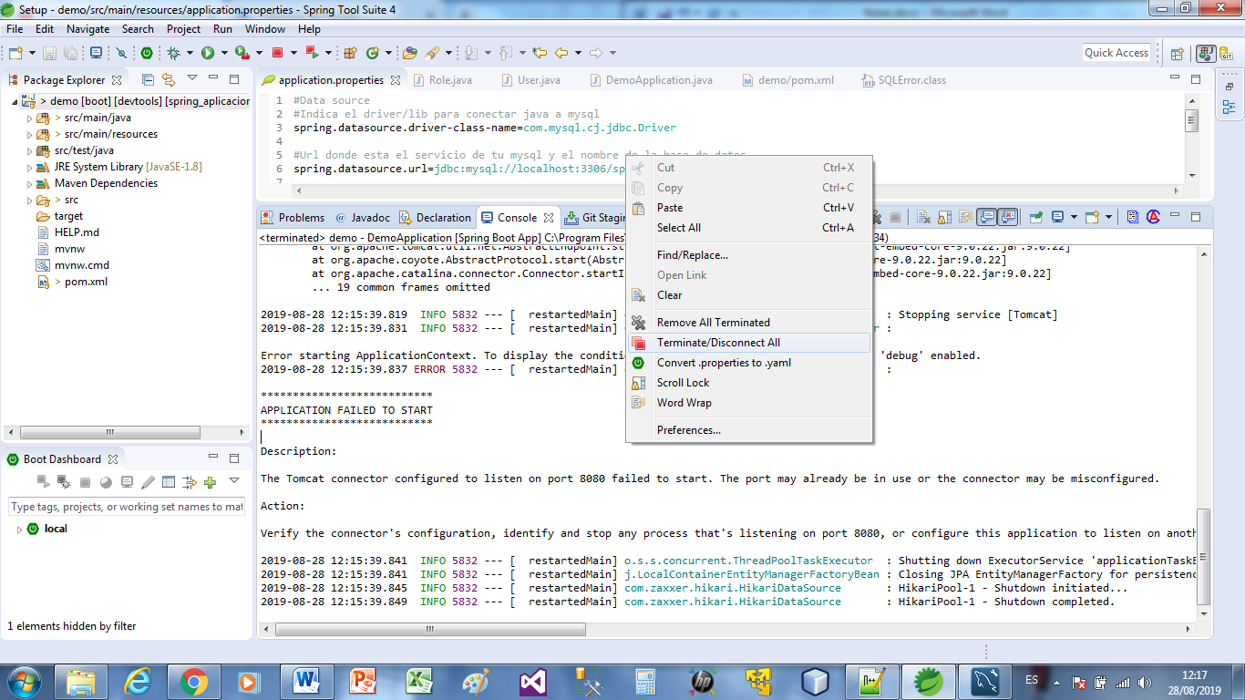

**OBS:**

* Ruta del Workspace de Spring Tool Suite 4:

C:\Users\VERONICA\Documents\Projects\Tutorial\Setup

Aquí el proyecto ya no existe porque fue traslado al GitHub local (Git)

* Ruta del Repositorio GitHub local

C:\Users\VERONICA\git\spring_aplicacion\demo

* **Maquetacion de la Aplicación (Front End): Html + Bootstrap + Css**

**Videos: 4-1_Login Form HTML+Bootstrap 4**

**4-2_CRUD Form usuario HTML+Bootstrap 4**

* **Requisitos**
* Boostrap 4:

Links de librerías

<https://getbootstrap.com/docs/4.3/getting-started/introduction/>

<https://getbootstrap.com/docs/4.3/layout/grid/>

Docs:

<https://getbootstrap.com/docs/4.3/components/button-group/>

* Iconos de Font Awesome:

[https://fontawesome.com](https://fontawesome.com/)

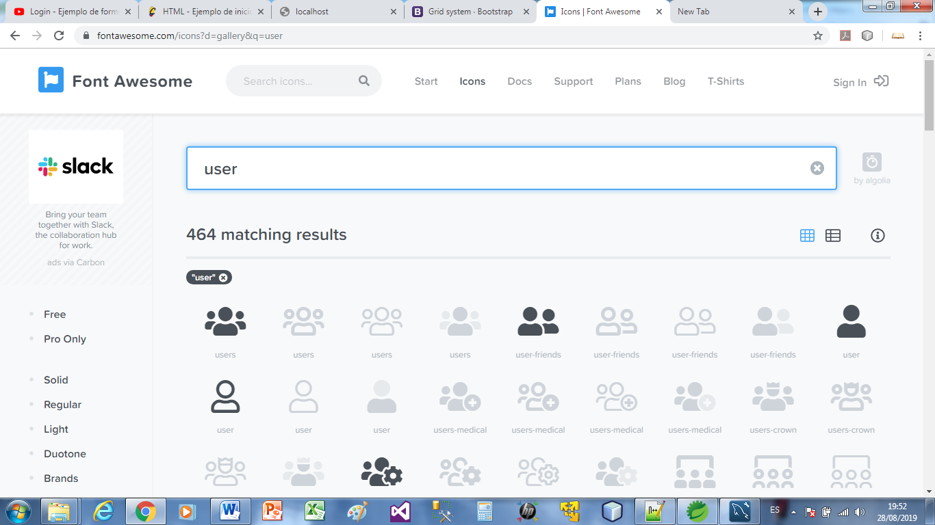

* Visual Studio Code

[https://code.visualstudio.com](https://code.visualstudio.com/)

**NOTAS:**

### Pestañas (Tabs)

### Ref: LOGIN/user-form.html

Explicare cada importante bootstrap clase utilizada, empezare por las clases utilizadas por los wrappers divs (divs que encapsula la pagina):

* Container: Necesaria para poder usar el famoso sistema grid de bootstrap
* mx-auto: Centra el div agregando auto margin al lado izquierda y derecha
* col-sm-8: utiliza 8 celdas de las 12 utilizadas por el grid sistem.
* main-section: clase definida para personalizar nuestro css.

Clases de estilo para las pestañas (tabs):

* nav nav-tabs: Transforma la lista <ul> de vertical a horizontal y le agrega el estilo tipo “cajita”.
* justify-content-end: Alinea los tabs a la derecha.
* nav-item nav-link: Indica que ese <li> es un tab y le da el estilo necesario.
* active: Indica que ese tab sera el seleccionado al mostrar la pagina.
* tab-content: El div con esta clase mostrara y contendra el contenido para los tabs.
* tab-pane fade show: Sirve para hacer fade-in, osea mostrar o aparecer el contenido de forma gradual.

Para que las pestañas funcionen hay que hacer algo importante, asegurarse que el **href** del nav-link sea igual al id del div con la clase **tab-pane.**

### User List

### Ref: LOGIN/user-form.html

Para poder interactuar con la tabla utilizaremos la libreria **https://datatables.net/** para ordenar por columna y hacer busquedas y cosas como esas.

Documentación oficial de Bootstrap: <https://getbootstrap.com/docs/4.0/content/tables/>

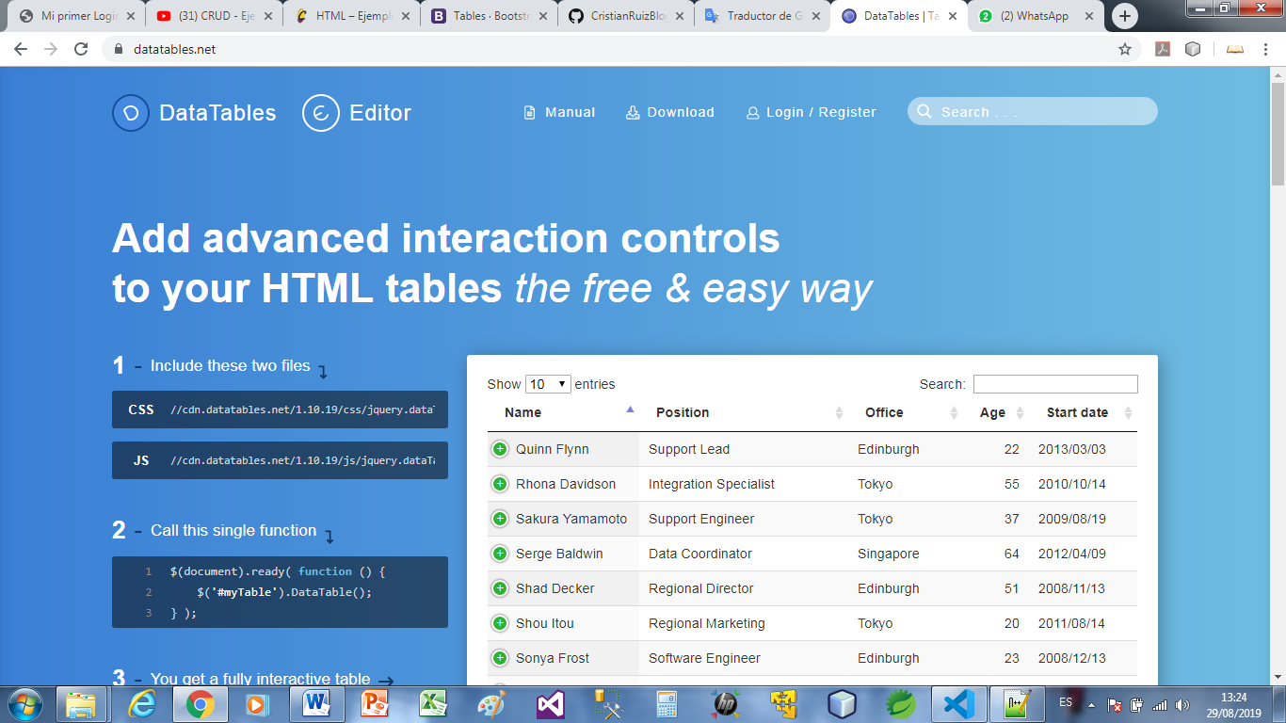

**DEPURAR FRONT-END:**

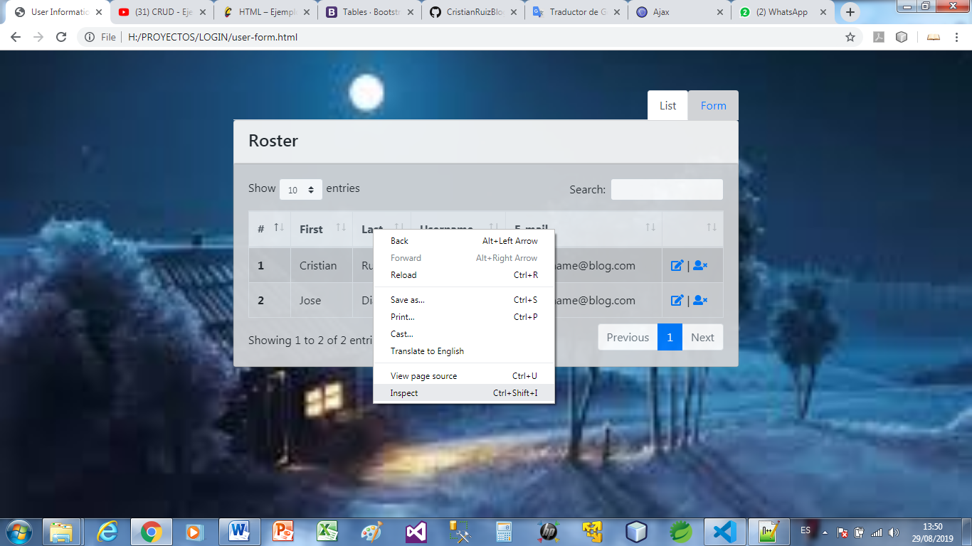

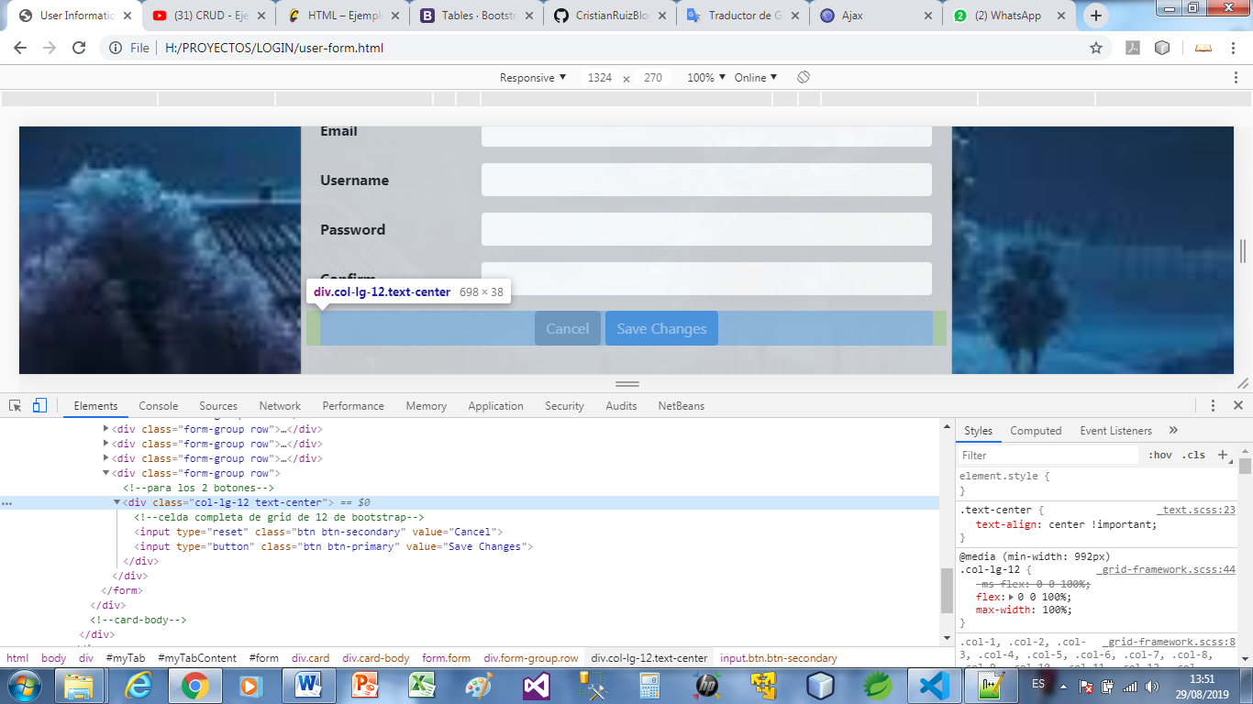

* **VINCULACION DE SPRING BOOT CON LA MAQUETACION DE LA APLICACIÓN (FRONT END): HTML + BOOTSTRAP + CSS**

Copiar nuestro contenido de html y css de esta manera

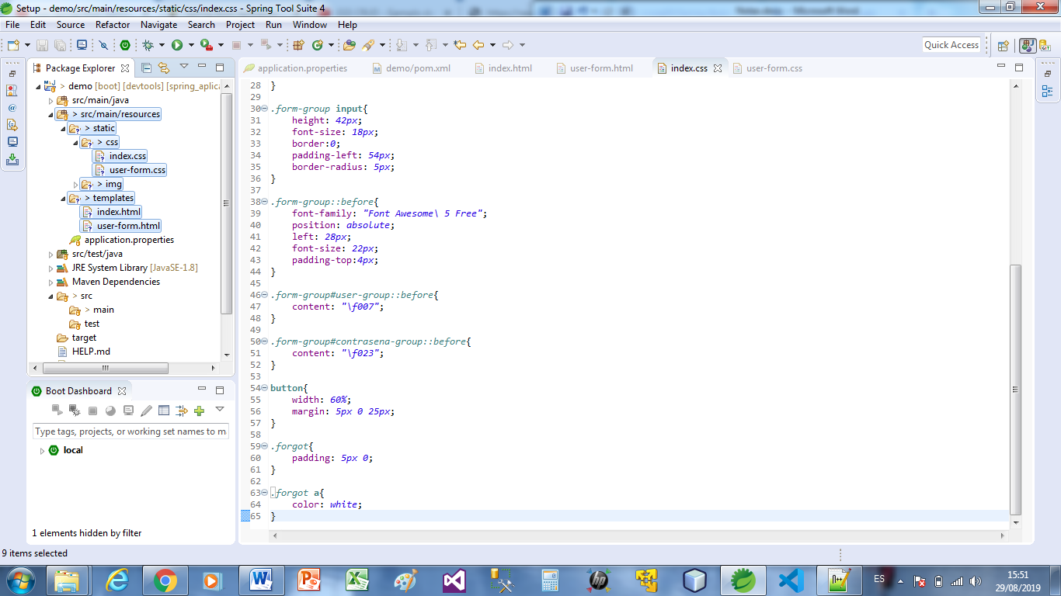

* **Crear un controlador para cada pagina que se muestra**

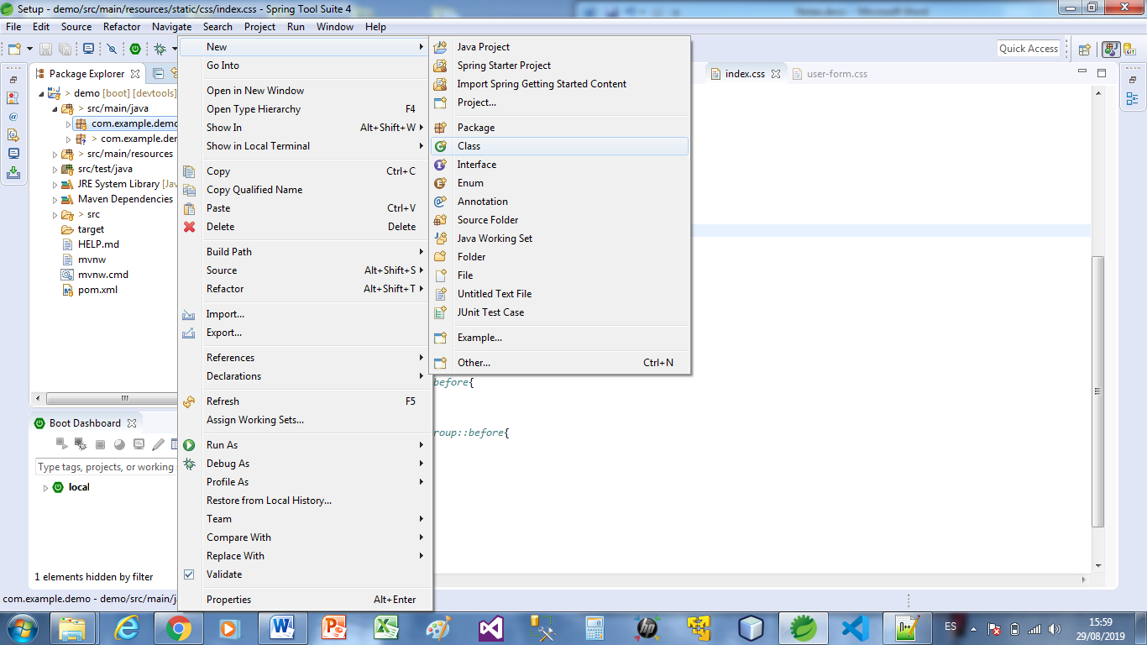

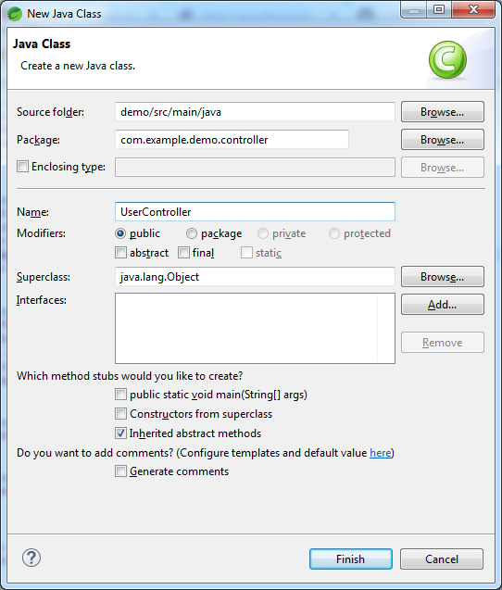

En este archivo creado UserController.java se crean los controladores

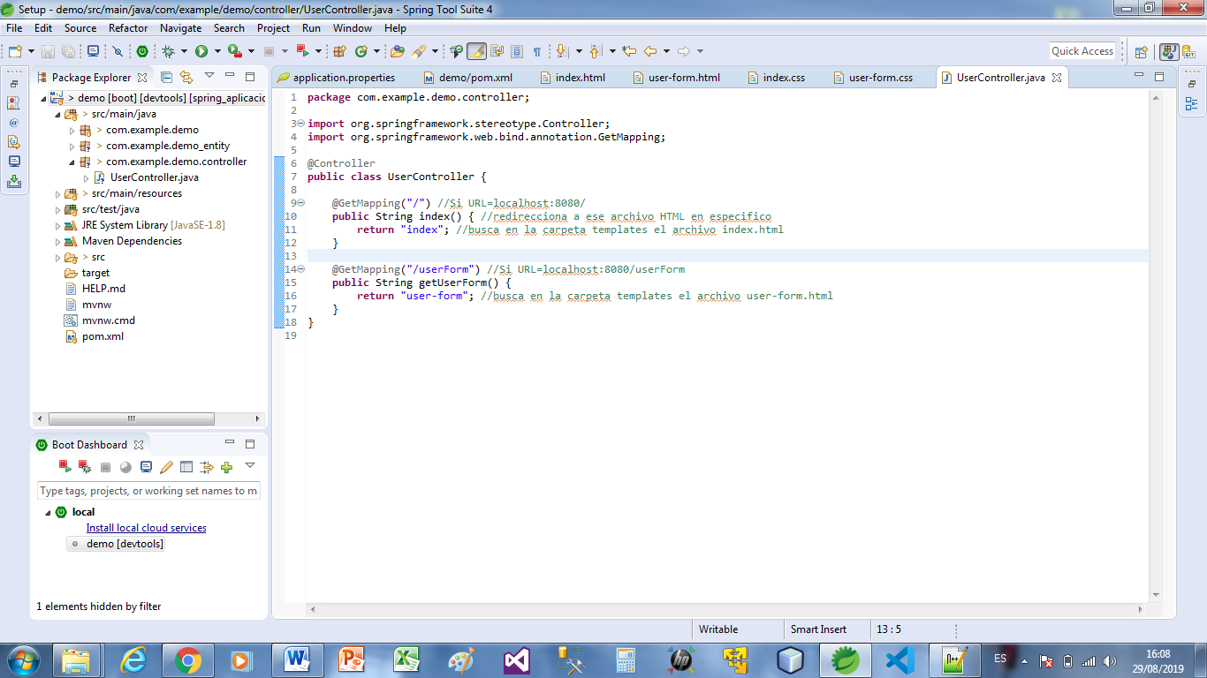

**TIP:**

* Para buscar cualquier archivo, teclear CTRL+SHIFT+R ó buscar

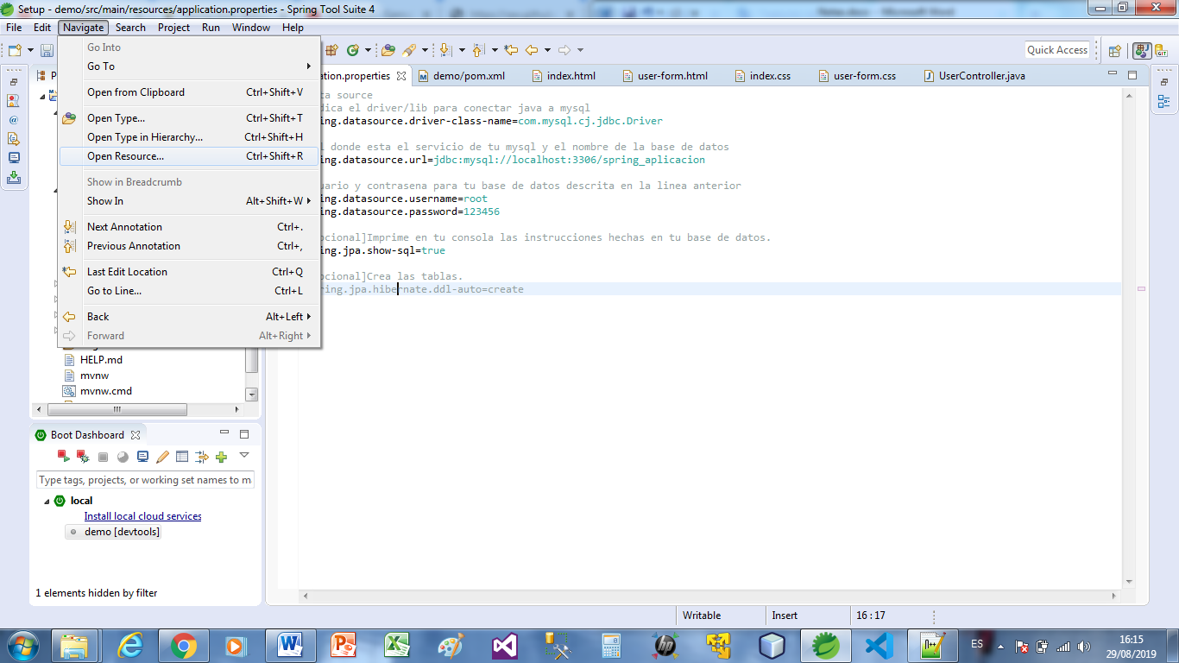

p.e: *properties

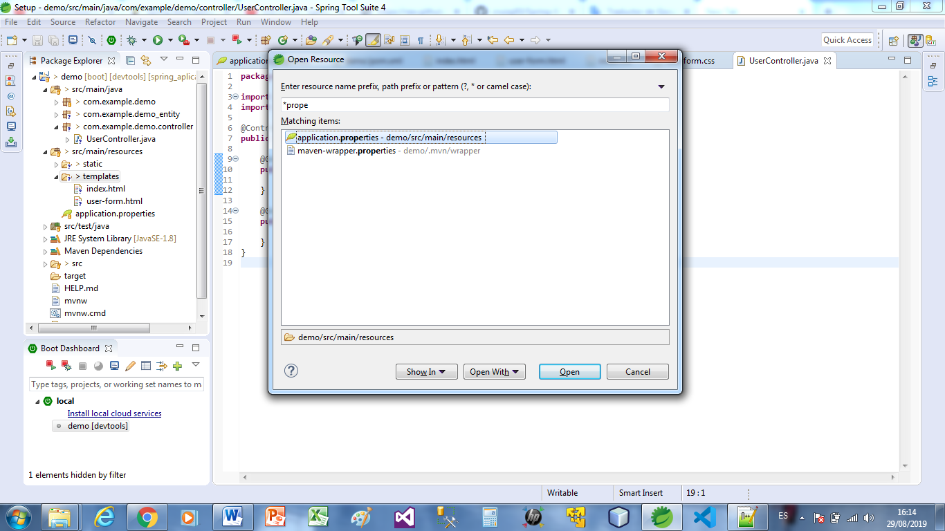

Ejecutar

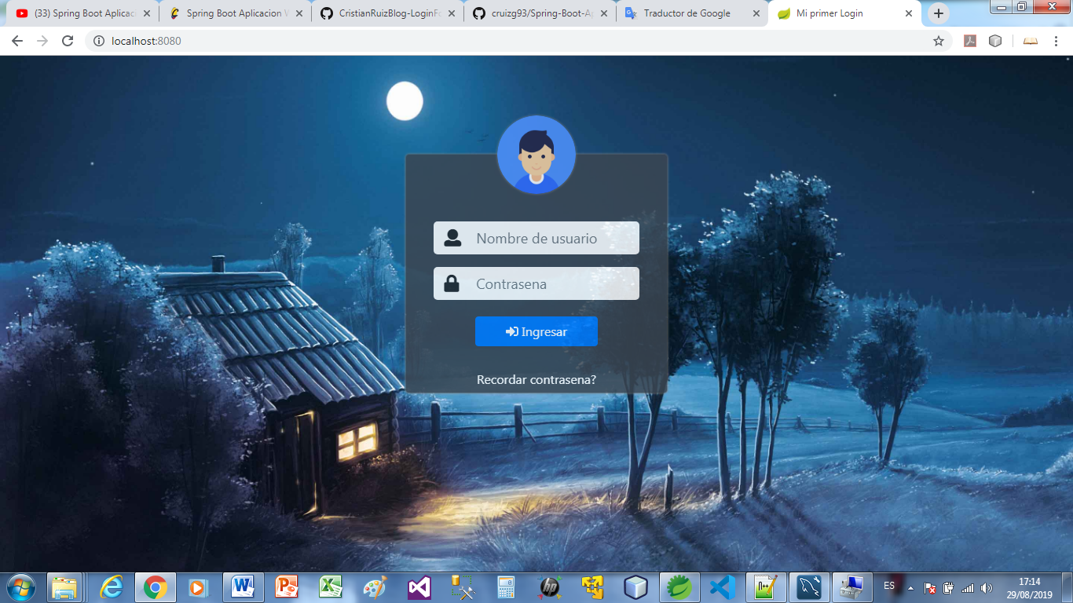

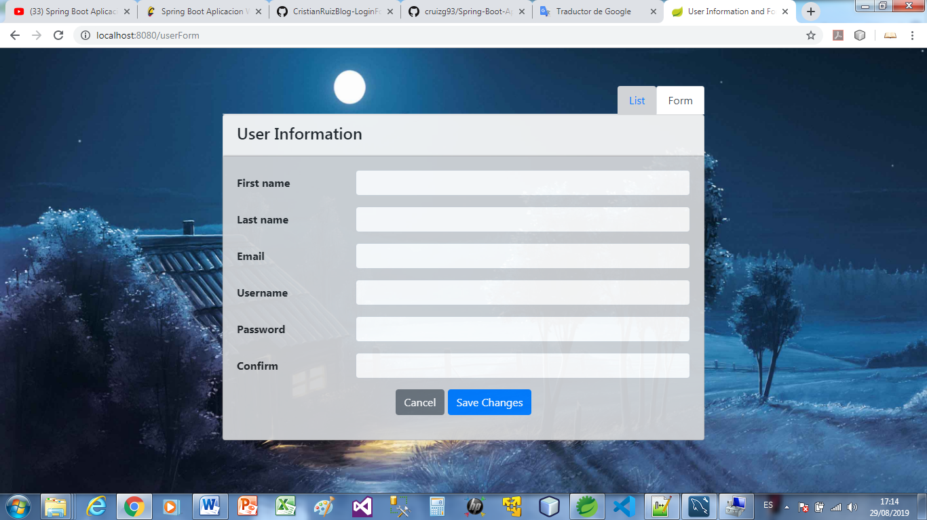

* Para poder hacer el codigo mantenible y facil de modificar separaremos el arhivo user-form.html en varios archivos dentro de la carpeta user-form:

**user-view.html:** Estructura basica y el codigo de las pestañas(tabs).

**user-list.html:** Estructura y javascript de la lista de usuarios (Datatable).

**user-form.html:** Estructura y javascript del formulario para usuarios.

Y necesitaremos utilizar la etiqueta th:include para combinar estos archivos de la siguiente manera.

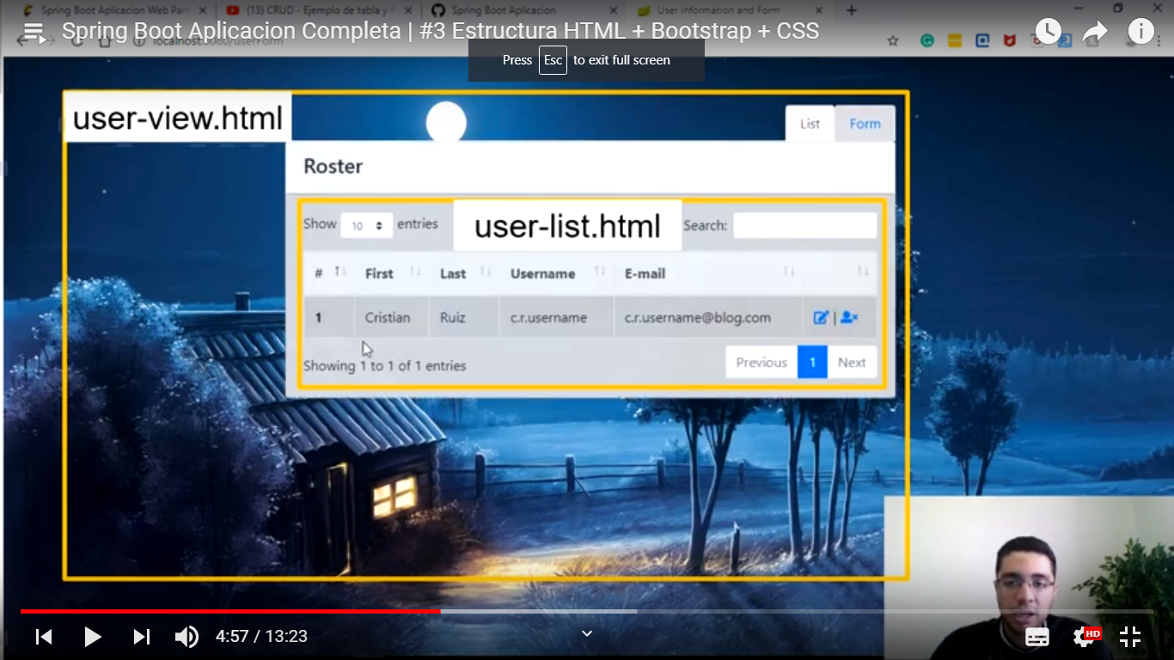

Quedaría así

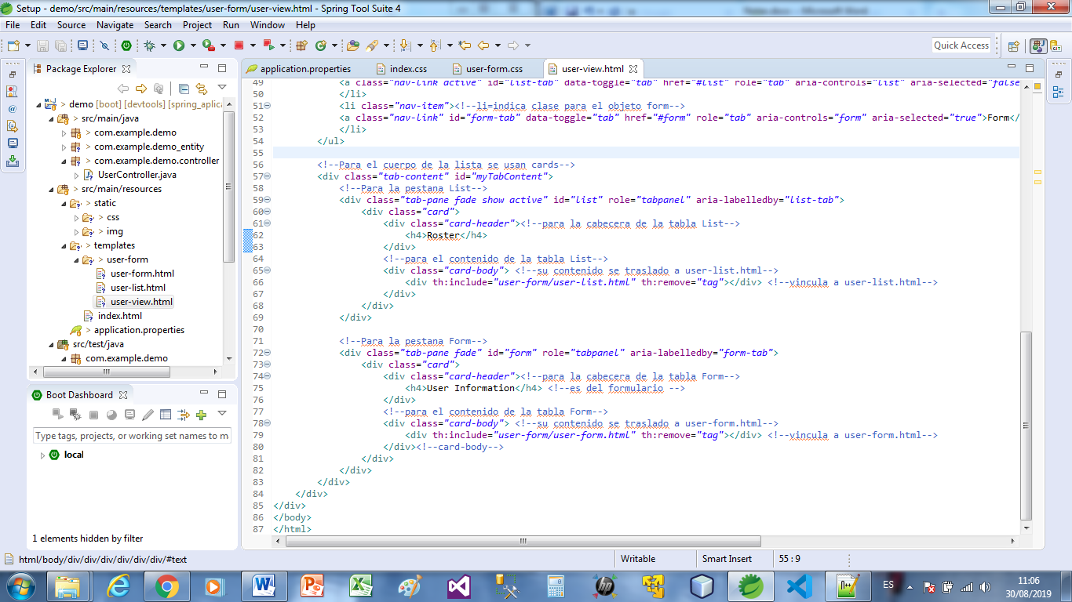

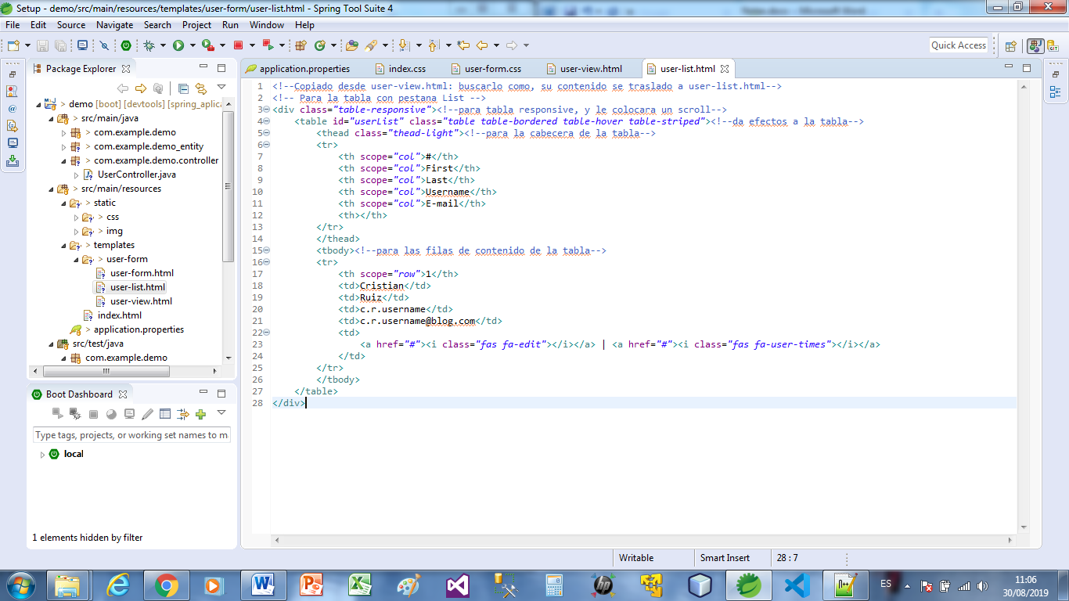

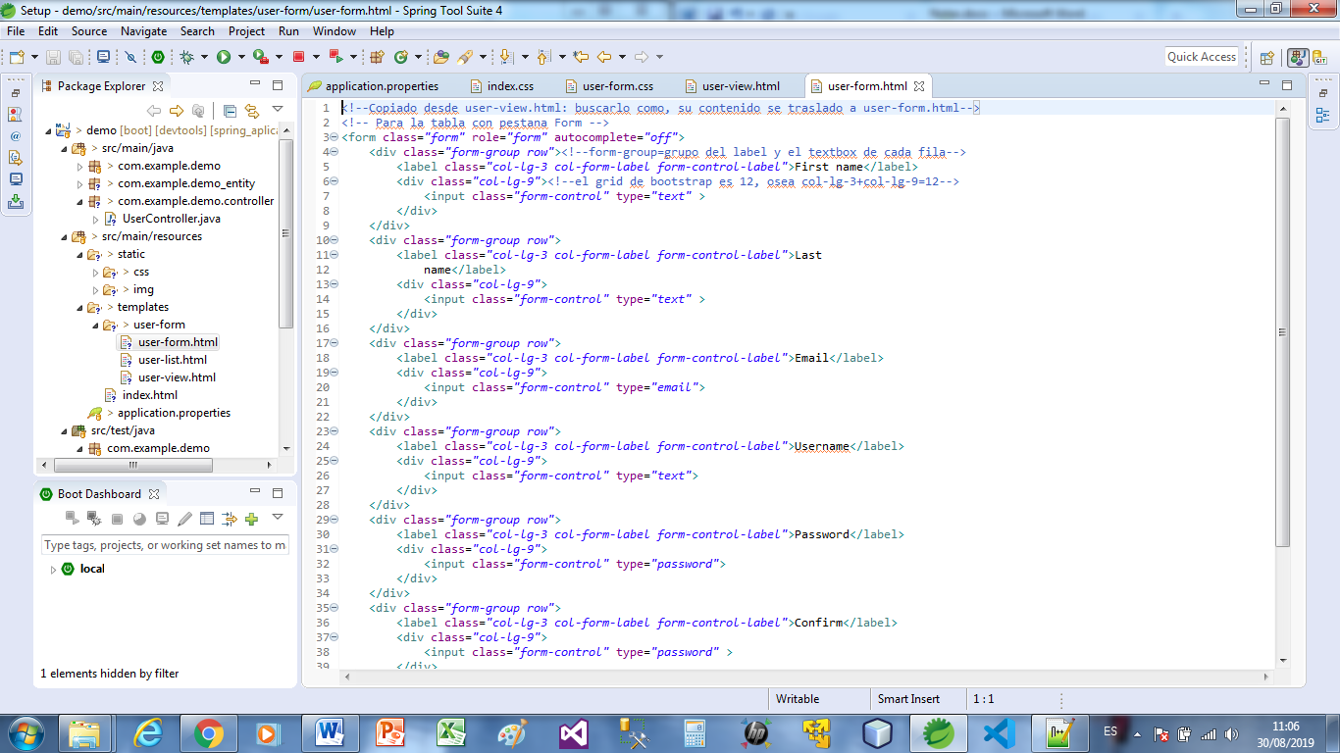

Actualizar la ruta en el controlador

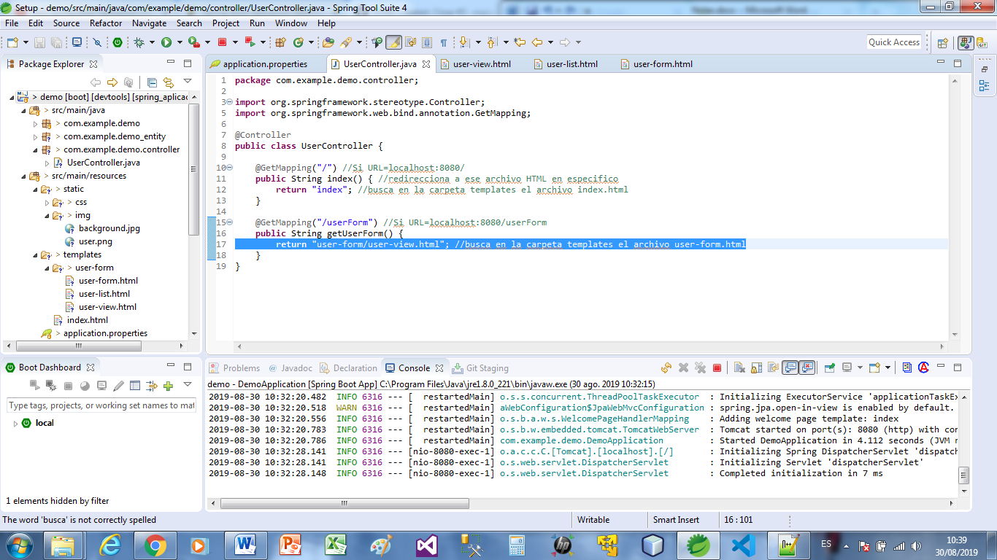

**TIPS:**

* Para marcar y desplazar un texto desordenada como esto, se debe presionar SHIFT+FN+repag

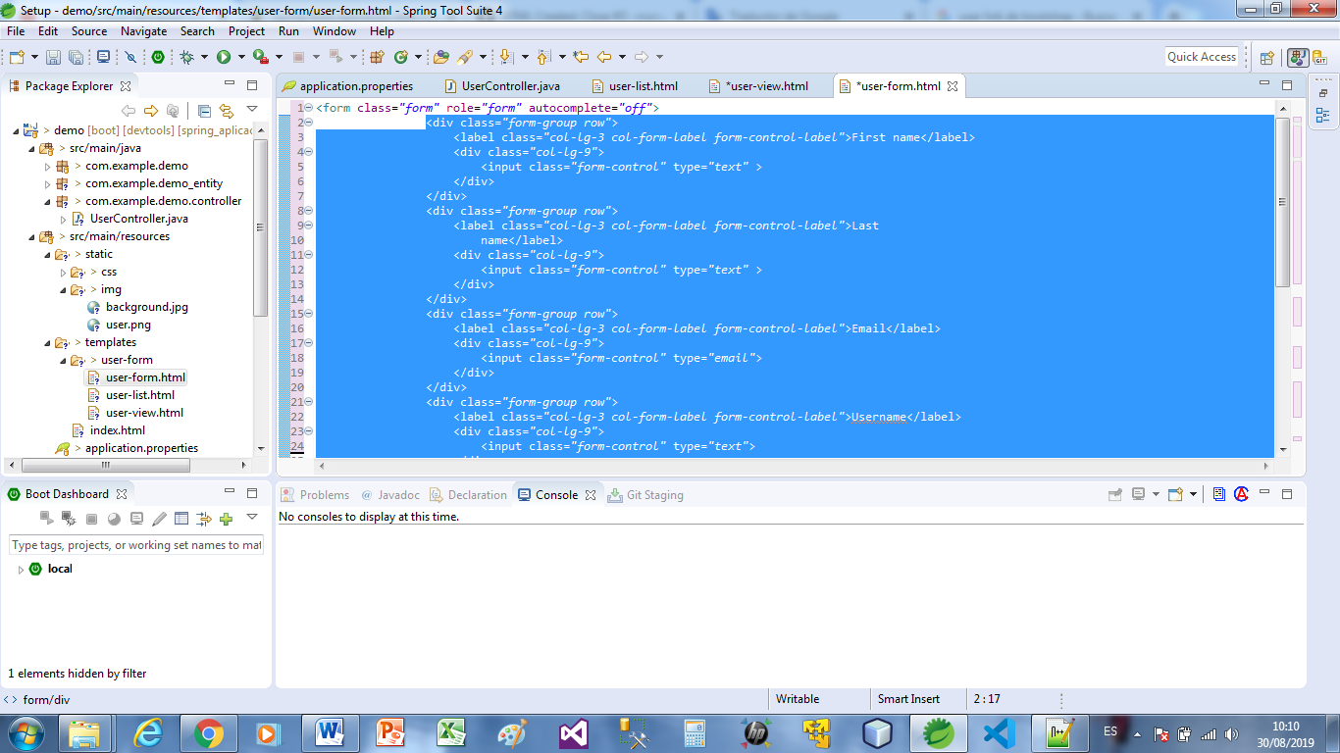

Luego para desplazarlo hacia la izquierda se debe presionar: SHIFT+⭾

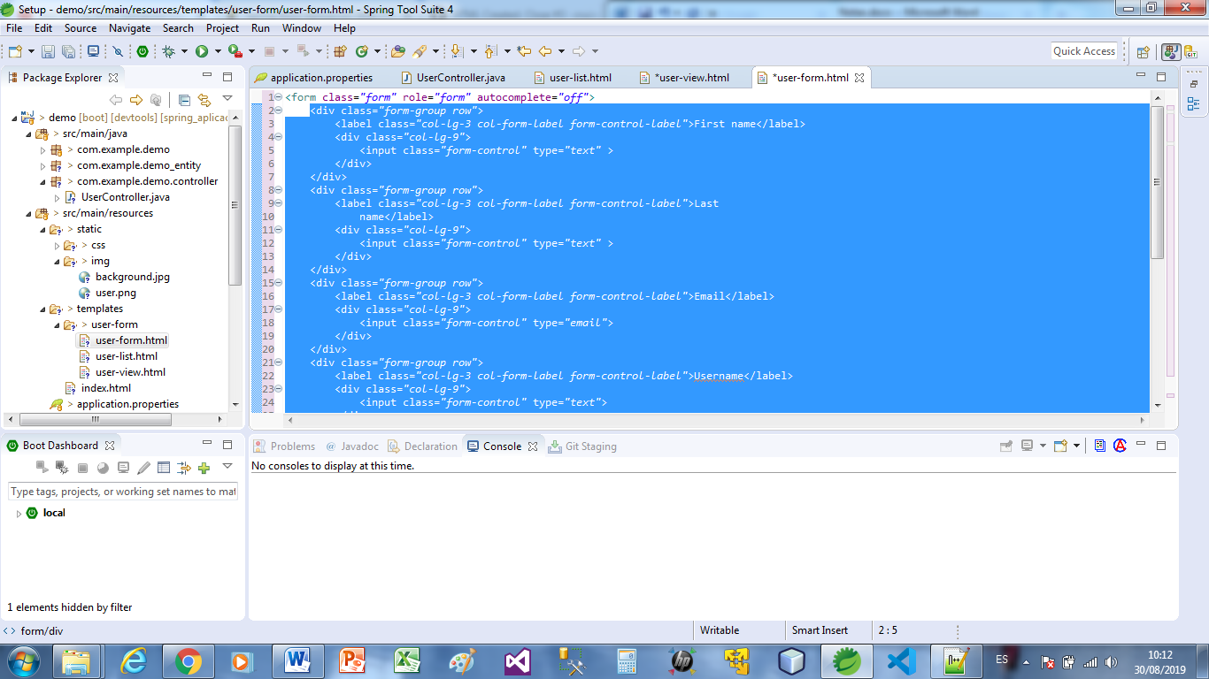

Al probar

